**TRƯỜNG ĐẠI HỌC AN GIANG**

**KHOA CÔNG NGHỆ THÔNG TIN**

**KHOÁ LUẬN TỐT NGHIỆP NGÀNH CÔNG NGHỆ THÔNG TIN**

**XÂY DỰNG ỨNG DỤNG DI ĐỘNG THEO DÕI SỨC KHOẺ NGƯỜI DÙNG TỪ XA**

**LÂM HUỲNH PHÚ**

**AN GIANG, 05-2024**

**TRƯỜNG ĐẠI HỌC AN GIANG**

**KHOA CÔNG NGHỆ THÔNG TIN**

**KHOÁ LUẬN TỐT NGHIỆP NGÀNH CÔNG NGHỆ THÔNG TIN**

**XÂY DỰNG ỨNG DỤNG DI ĐỘNG THEO DÕI SỨC KHOẺ NGƯỜI DÙNG TỪ XA**

**LÂM HUỲNH PHÚ**

**DTH205927**

**GIẢNG VIÊN HƯỚNG DẪN**

**PGS TS. ĐOÀN THANH NGHỊ**

**AN GIANG, 05-2024**

Khoá luận “ “

do sinh viên ……………………………………………… thực hiện dưới sự hướng dẫn của ………………………………………………………. Tác giả đã báo cáo kết quả nghiên cứu và được Hội đồng Khoa học và Đào tạo thông qua ngày ……………………….

**Phản biện 1 Phản biện 2**

*(Ký và ghi rõ chức danh, họ tên) (Ký và ghi rõ chức danh, họ tên)*

**Giảng viên hướng dẫn**

*(Ký và ghi rõ chức danh, họ tên)*

**LỜI CẢM ƠN**

Lời đầu tiên, em xin trân trọng cảm ơn quý thầy, cô Khoa Công Nghệ Thông Tin cũng như quý thầy cô đang công tác và giảng dạy tại Trường Đại học An Giang, vì đã truyền đạt cho em những kiến thức, bài học và kinh nghiệm quý báu trong suốt bốn năm qua. Quý thầy cô đã sắp xếp thời gian và chương trình hợp lý để em có cơ hội hoàn thành khóa luận tốt nghiệp một cách tốt nhất. Em xin kính chúc khoa Công Nghệ Thông Tin, cũng như Trường Đại học An Giang nói chung, luôn thành công trên con đường giảng dạy và đào tạo nhân tài, trở thành niềm tin vững chắc cho các thế hệ sinh viên trên con đường giáo dục.

Đặc biệt, em muốn gửi lời cảm ơn chân thành nhất đến giảng viên hướng dẫn của em, PGS TS. Đoàn Thanh Nghị. Nhờ những kinh nghiệm và bài học quý giá được chia sẻ từ thầy, thầy đã luôn quan tâm và giúp đỡ em giải quyết những vấn đề phát sinh và khó khăn trong quá trình thực hiện khóa luận. Nhờ có sự hỗ trợ của thầy, em đã có cơ hội hoàn thành tốt nghiệp khóa luận này.

Tiếp theo, em xin gửi lời cảm ơn đến chị Dương Thị Kim Ngân,anh Dương Tuấn Dũng và thầy Trương Minh Tuyền đã hỗ trợ và giải đáp khó khăn cho em trong quá trình thực hiện khoá luận. Chúc anh chị trong công việc gặt hái được nhiều thành công và nhiều sức khoẻ.

Trong quá trình thực hiện đề tài với kiến thức còn hạn chế dẫn đến nội dung đề tài còn nhiều thiếu sót . Em cũng mong nhận được những lời nhận xét, ý kiến của quý thầy cô. Đó sẽ là những ý kiến quý báu để em có thể hoàn thiện bản thân trong tương lai.

Em xin chân thành cảm ơn!

*An Giang, ngày … tháng … năm 20..*

Sinh viên thực hiện

**Lâm Huỳnh Phú**

**TÓM TẮT**

Đề tài “Xây dựng ứng dụng di động theo dõi sức khoẻ người dùng từ xa” là đề tài tập trung nghiên cứu xây dựng ứng dụng theo dõi sức khoẻ của con người thông qua các chỉ số quan trọng đối với sức khoẻ như nhịp tim, huyết áp,… Từ các chỉ số thu được từ đồng hồ thông minh tiến hành phân tích dựa trên mô hình máy học từ đó đưa ra chẩn đoán và cảnh báo cho người dùng để kịp thời phát hiện và sơ cứu nhanh chóng, ngoài ra ứng dụng được xây dựng thêm một số chức năng khác giúp chăm sóc sức khoẻ người dùng từ xa.

Nội dung đề tài gồm 3 chương:

**Chương I**: Đặt vấn đề

Giới thiệu về đề tài, lý do thực hiện, xác định mục tiêu, phạm vi đề tài đưa ra các vấn đề và nêu lên các giải pháp giải quyết các vấn đề đó

**Chương II**: Tổng quan cơ sở lý thuyết

Giới thiệu tổng quan về các kiến thức, công cụ phương pháp sử dụng trong quá trình thực hiện đề tài

**Chương III**: Phân tích thiết kế hệ thống và xây dựng ứng dụng

Giới thiệu cấu trúc, phân tích thiết kế, xây dựng ứng dụng và kết luận hướng phát triển.

**MỤC LỤC**

CHƯƠNG I: ĐẶT VẤN ĐỀ 1

1.1 TÍNH CẤP THIẾT CỦA ĐỀ TÀI 1

1.2. LÝ DO CHỌN ĐỀ TÀI 1

1.3 MỤC TIÊU ĐỀ TÀI 1

1.4 PHƯƠNG PHÁP THỰC HIỆN 2

1.5 CÁC NGHIÊN CỨU TƯƠNG TỰ 2

1.5.1 Nghiên cứu trong nước 2

1.5.2 Nghiên cứu trên thế giới. 2

CHƯƠNG II: TỔNG QUAN CƠ SỞ LÝ THUYẾT 4

2.1 FLUTTER 4

2.1.1 Khái niệm về Flutter 4

2.1.2 Một số tính năng nổi bật của Flutter 4

2.1.3 Cấu trúc của Flutter 4

2.1.4 Flutter trên Android 5

2.1.5 Flutter trên IOS 6

2.2 ANDROID STUDIO 6

Các tính năng của Android Studio 6

2.3 FIREBASE 6

2.4 HEALTH CONNECT 7

2.5 TÌM HIỂU VỀ CHỈ SỐ SỨC KHOẺ 8

2.5.1 Nhịp tim 8

2.5.2 SpO2 9

2.6 TÌM HIỂU VỀ ĐỒNG HỒ THÔNG MINH 10

2.7 TÌM HIỂU VỀ MÁY HỌC 11

2.7.1 Giới thiệu về máy học 11

2.7.2. Giới thiệu về các mô hình máy học 12

CHƯƠNG III: PHÂN TÍCH THIẾT KẾ HỆ THỐNG 15

3.1 GIỚI THIỆU HỆ THỐNG WEBSITE THEO DÕI SỨC KHOẺ NGƯỜI DÙNG TỪ XA 15

3.1.1 Giới thiệu về hệ thống 15

3.1.2 Các thành phần của hệ thống 15

3.1.3 Tổng quát về sơ đồ use case của hệ thống 16

3.2 TỔNG QUAN VỀ ỨNG DỤNG DI ĐỘNG THEO DÕI SỨC KHOẺ NGƯỜI DÙNG TỪ XA 21

3.2.1 Phân tích thiết kế chi tiết 21

3.2.2 Cơ sở dữ liệu 27

3.2.3 Sơ đồ quan hệ 33

3.2.4 Giao diện ứng dụng 34

3.2.5 Kết luận và hướng phát triển 44

DANH MỤC HÌNH ẢNH

Hình 1: Cấu trúc Flutter 5

Hình 2 Cấu trúc của nền tảng Health Connect 7

Hình 3 Mô hình kết nối giữa smartwatch và smartphone 11

Hình 4 Quy trình triển khai mô hình máy học 12

Hình 5 Sơ đồ hệ thống 15

Hình 6 Quy trình lấy và hiển thị thông tin sức khoẻ của bệnh nhân 17

Hình 7. Quy trình lấy và hiển thị thông tin bệnh nhân 18

Hình 8. Sơ đồ thêm bệnh nhân 18

Hình 9. Quy trình thêm bệnh nhân 19

Hình 10. Sơ đồ thêm bác sĩ 19

Hình 11. Quy trình thêm bác sĩ 20

Hình 12. Sơ đồ đặt câu hỏi 20

Hình 13. Quy trình đặt câu hỏi 21

Hình 14. Sơ đồ đưa cảnh báo 21

Hình 15 Sơ đồ use case tổng quát 22

Hình 16 Sơ đồ use case quản lý bệnh án 22

Hình 17 Sơ đồ tuần tự theo dõi chỉ số sức khoẻ 25

Hình 18 Sơ đồ tuần tự cảnh báo sức khoẻ 26

Hình 19 Sơ đồ tuần tự theo dõi vị trí 26

Hình 20 Sơ đồ tuần tự nhắc nhở uống thuốc 27

Hình 21 Sơ đồ tuần tự chức năng thêm bệnh án 27

Hình 22 Sơ đồ quan hệ cơ sở dữ liệu 33

Hình 23 Trang chính ứng dụng 34

Hình 24 Trang chính ứng dụng 35

Hình 25 Trang nhắc nhở lịch uống thuốc 36

Hình 26 Trang chi tiết lịch uống thuốc 37

Hình 27 Trang bệnh án 38

Hình 28 Trang tải bệnh án 39

Hình 29 Trang hỏi đáp 40

Hình 30 Trang đặt câu hỏi 41

Hình 31 Trang thông báo 42

Hình 32 Trang cài đặt thông tin 43

DANH MỤC BẢNG

Bảng 1 Đánh giá chỉ số SpO2 10

Bảng 2 Danh sách các Actor trong hệ thống 16

Bảng 3 Bảng use case theo dõi sức khoẻ 23

Bảng 4 Bảng mô tả use case xem cảnh báo sức khoẻ 23

Bảng 5 Bảng mô tả use case theo dõi vị trí 23

Bảng 6 Bảng mô tả use case nhắc nhở uống thuốc 24

Bảng 7 Bảng mô tả use case quản lý bệnh án 24

Bảng 9 Bảng thông tin tài khoản người dùng 28

Bảng 10 Bảng thông tin bệnh nhân 28

Bảng 12 Bảng thông tin bác sĩ 29

Bảng 13 Bảng thông tin bác sĩ 30

Bảng 17 Bảng thông tin các loại thuốc 30

Bảng 18 Bảng thông tin các loại thuốc 31

Bảng 19 Bảng thông tin các loại thuốc 31

Bảng 20 Bảng thông tin câu hỏi của bệnh nhân 32

Bảng 21 Bảng thông tin câu trả lời của bác sĩ 33

DANH MỤC TỪ VIẾT TẮT

|  |  |  |
| --- | --- | --- |
| STT | Từ viết tắt | Từ viết đầy đủ |
| 1 | AI | Artificial Intelligence |
| 2 | API | Application Program Interface |
| 3 | APK | Android Pakage Kit |
| 4 | REST | Representational State Transfer |
| 5 | SDK | Software Development Kit |
| 6 | VM | Virtual Machine |
| 7 | NDK | Native Development Kit |
| 8 | LLVM | Low Level Virtual Machine |
| 9 | ARM | Advanced RISC Machines |
| 10 | JSON | JavaScript Object Notation |
| 11 | NoSQL | Non-Structured Query Language |
| 12 | IDE | Integrated Development Environment |
| 13 | HTTP | Hypertext Transfer Protocol |
| 14 | HTTPS | Hypertext Transfer Protocol Secure |

# CHƯƠNG I: ĐẶT VẤN ĐỀ

## 1.1 TÍNH CẤP THIẾT CỦA ĐỀ TÀI

Trong mọi khía cạnh của cuộc sống, việc bảo vệ và nâng cao sức khỏe luôn được coi là ưu tiên hàng đầu. Trong thời đại hiện nay, với sự phát triển vượt bậc của công nghệ, chúng ta đã chứng kiến sự bùng nổ của nhiều công nghệ mới, mở ra những cơ hội mới đối với việc ứng dụng các công nghệ này vào lĩnh vực chăm sóc sức khỏe và y tế.

Cùng với sự phát triển của công nghệ các thiết bị được dùng phổ biến như điện thoại di động và đồng hồ thông minh ngày càng được tích hợp nhiều chức năng và tiện ích giúp theo dõi sức khoẻ người dùng tuy nhiên một số ít các ứng dụng có thể đáp ứng được nhu cầu của người sử dụng như phát hiện bất thường của cơ thể và cảnh báo cho người nhà kịp thời hay bác sĩ khó có thể theo dõi thông tin sức khoẻ của bệnh nhân từ xa.

## 1.2. LÝ DO CHỌN ĐỀ TÀI

Xây dựng một ứng dụng di động theo dõi sức khoẻ người dùng từ xa là một lựa chọn cần được chú ý đặc biệt là sau khi trải qua đại dịch COVID-19 chăm sóc sức khoẻ từ xa đã được quan tâm đặc biệt hơn và đang là xu thế không chỉ trong chăm sóc sức khoẻ mà còn ở nhiều lĩnh vực khác

Các thiết bị đeo tay thông minh Smartwatch ngày càng được sử dụng rộng rãi ở mọi lứa tuổi được tích hợp các chức năng tiện ích như nghe nhạc, gọi điện cùng với các công nghệ cảm biến có thể theo dõi các chỉ số sức khoẻ như SpO2, nhịp tim, giấc ngủ. v.v. giúp người sử dụng có thể theo dõi và hiểu rõ hơn tình trạng sức khoẻ của bản thân cùng với đó các ứng dụng theo dõi sức khoẻ ngày càng trở nên phổ biến và ngày càng được nhiều người sử dụng để theo dõi hoạt động thể chất của bản thân. Tuy nhiên các công nghệ của các ứng dụng theo dõi sức khoẻ hiện nay chỉ ghi lại các thông tin sức khoẻ và cung cấp các gợi ý về lối sống, chế độ ăn uống(Zheng, 2023)

Thêm vào đó việc theo dõi hoạt động thường ngày của bệnh nhân ít được quan tâm khi bệnh nhân xảy ra các triệu chứng bất thường thì không thể phát hiện và can thiệp kịp thời do đó cần thực hiện chức năng theo dõi hoạt động của người dùng để nắm bắt kịp thời và cảnh báo đến bác sĩ hoặc người nhà bệnh nhân giúp phản ứng và chăm sóc y tế kịp thời.

Từ những nội dung nêu trên tôi thực hiện luận văn “Xây dựng ứng dụng di động theo dõi sức khoẻ người dùng từ xa” nhằm nghiên cứu xây dựng một ứng dụng giúp người dùng có thể theo dõi sức khoẻ của bản thân, hoặc người thân trong gia đình một cách nhanh chóng.

## 1.3 MỤC TIÊU ĐỀ TÀI

Mục tiêu của đề tài là xây dựng ứng dụng di động đa nền tảng có thể cài đặt trên cả hai hệ điều hành là IOS và Android sử dụng Flutter Framework, ứng dụng có các chức năng đáp ứng nhu cầu theo dõi các chỉ số sức khoẻ của bệnh nhân và phát hiện bất thường từ đó cảnh báo đến bác sĩ hoặc người thân.

## 1.4 PHƯƠNG PHÁP THỰC HIỆN

Phương pháp nghiên cứu tài liệu: Cơ sở lý thuyết về Health Connect SDK, Các tài liệu về chỉ số sức khoẻ, Tài liệu lập trình Flutter, Tài liệu về máy học và nhận dạng hoạt động con người…

Phương pháp nghiên cứu thực nghiệm: Tiến hành thu thập dữ liệu về các chỉ số sức khoẻ thông qua smartwatch dựa vào đó đánh giá các chỉ số sức khoẻ và tiến hành huấn luyện nhận dạng bất thường trong chỉ số sức khoẻ.

## 1.5 CÁC NGHIÊN CỨU TƯƠNG TỰ

### 1.5.1 Nghiên cứu trong nước

Nghiên cứu phát triển phần mềm theo dõi sức khỏe trên điện thoại thông minh có kết nối cảm biến nhịp tim(Thu et al., 2022). Nghiên cứu đã phát triển ứng dụng tên Helo hỗ trợ theo dõi sức khoẻ người dùng với các tiện ích như: Tính năng luyện tập và đánh giá hoàn thành mục tiêu đề ra hay chưa. Tính năng theo dõi nhịp tim và hiển thị thông tin dựa trên thiết bị đeo tay. Tính năng phát hiện ngã và phát ra cảnh báo. Tính năng hẹn giờ uống thuộc dùng để nhắc nhở người dùng uống thuốc đúng giờ, đúng liều lượng. Ngoài ra nghiên cứu cũng phát triển thiết bị đeo tay đi kèm dùng để theo dõi nhịp tim với kích thước nhỏ gọn.

Nghiên cứu “Hệ thống giám sát và cảnh báo sức khoẻ từ xa thời gian thực IoT” (Ngo et al., 2021). Nghiên cứu đã triển khai hệ thống giám sát và cảnh báo sức khoẻ từ xa thời gian thực IoT và sử dụng công nghệ LoRa và công nghệ mã nguồn mở Thingsboard đê thực hiện việc thu thập các chỉ số sức khoẻ như nhịp tim, nồng độ oxy trong máu và tính hiệu điện tậm đồ, phân tích dữ liệu và đưa ra cảnh báo chính xác. Kết quả thực nghiệm của nghiên cứu cho thấy hệ thống có độ tin cậy cao và phù hợp để sử dụng trong thực tiễn với khả năng phủ sóng cao và độ trễ thấp. Dựa trên kết quả đã đạt được nhóm tác giả định hướng sẽ phát triển thêm nhiều loại cảm biến đế giám sát sức khoẻ và ứng dụng công nghệ trí tuệ nhân tạo AI để tăng khả năng phân tích sức khoẻ.

TMA Invocation đã giới thiệu giải pháp theo dõi sức khoẻ từ xa có tên mCare(“mCare Solutions GIẢI PHÁP THEO DÕI SỨC KHOẺ TỪ XA,” n.d.). Đây là một bước tiến trong việc chăm sóc sức khoẻ từ xa giúp người dùng theo dõi sức khoẻ từ xa một cách thuận tiên và hiệu quả. Hệ thống mCare được xây dựng dựa trên công nghệ IoT (Internet of Thing) và cho phép kết nối với Smartwatch, với mCare người dùng có thể theo dõi các chỉ số sức khoẻ quan trọng như nhịp tim, lượng calo tiêu thụ, số bước chân và mức độ căng thẳng. Các thông tin về chỉ số sức khoẻ của người dùng luôn luôn được cập nhật liên tục và có thể truy cập mọi nơi mọi lúc giúp người dùng theo dõi sức khoẻ chính xác. Hệ thống còn có chức năng gửi thông báo cho người dùng khi phát hiện dấu hiệu bất thường giúp bệnh nhân có thể phát hiện kịp thời và nhận được sự chăm sóc y tế cần thiết.

### 1.5.2 Nghiên cứu trên thế giới.

Nghiên cứu có tên “Smart Home Health Monitoring System for Predicting Type 2 Diabetes and Hypertension”(Goyal et al., 2020). Nghiên cứu đã đề xuất một hệ thống thông minh giám sát sức khoẻ thông minh tại nhà giúp phân tích các chỉ số huyết áp và đường huyết của bệnh nhân ngay tại nhà và thông báo cho nhà cung cấp dịch vụ y tế nếu phát hiện bất thường nào bằng việc sử dụng thuật toán phân loại Máy Vector Hỗ trợ (SVM). Hệ thống này không chỉ giúp phát hiện kịp thời các vấn đề về sức khoẻ như huyết áp, tiểu đường mà còn giúp cải thiện cuộc sống của bệnh nhân thông qua việc theo dõi sức khoẻ kịp thời và hiệu quả.

Nghiên cứu có tên “Healthcare Smartwatch for Monitoring Elderly”(Rawal and Gabrani, 2019) đã đề xuất giải pháp thông minh để theo dõi sức khoẻ người cao tuổi với thiết bị đeo tay là đồng hồ thông minh với mục tiêu là giải quyết vấn đề theo dõi sức khoẻ người cao tuổi khi họ sống một mình. Nghiên cứu đã đề xuất xây dựng ứng dụng di động chạy trên nền tảng Android nhận dữ liệu sức khoẻ của người bệnh và gửi đến gia đình. Ngoài ra ứng dụng cần có chức năng cảnh báo các vấn đề sức khoẻ như đau tim, v.v nhắc nhở uống thuốc và hỗ trợ khẩn cấp như gửi cuộc gọi SOS.

Nghiên cứu “Activity Monitoring for ICU Patients Using Deep Learning and Image Processing”(Magi and Prasad, 2020) được xuất bản trên SN Computer Science đã đề xuất một hệ thống sử dụng xử lý hình ảnh và học sâu để theo dõi bệnh nhân trong đơn vị chăm sóc tích cực (ICU). Hệ thống này có khả năng phát hiện đối tượng mục tiêu (bệnh nhân) theo thời gian thực, phát hiện hoạt động của bệnh nhân (nếu có) và thông báo cho bác sĩ hoặc y tá. Nghiên cứu đã nhấn mạnh rằng việc theo dõi bệnh nhân ICU theo phương pháp truyền thống đòi hỏi người quan sát chuyên cần phải quan sát bệnh nhân suốt cả ngày. Một trong những vấn đề với các phương pháp truyền thống là người quan sát phải có mặt suốt 24 giờ trong ngày và một người quan sát chỉ có thể theo dõi một hoặc một vài bệnh nhân tại một thời điểm. Hệ thống được đề xuất này nhằm giải quyết những vấn đề mà các phương pháp truyền thống gặp phải. Với việc sử dụng xử lý hình ảnh và học sâu, hệ thống có thể theo dõi bệnh nhân trong đơn vị chăm sóc tích cực và có thể báo cáo cho bác sĩ hoặc y tá

Ngoài ra nghiên cứu có tên “Real-Time Remote Health-Monitoring Systems in a Medical Centre: A Review of the Provision of Healthcare Services-Based Body Sensor Information, Open Challenges and Methodological Aspects”(Albahri et al., 2018) được xuất bản trên Journal of Medical System đã giới thiệu về các hệ thống theo dõi sức khoẻ từ xa trong môi trường y tế, đặc biệt là trong ứng dụng y tế từ xa. Các hệ thống này cho phép bác sĩ và các chuyên gia y tế khác làm việc từ xa để tư vấn, chuẩn đoán điều trị cho bệnh nhân. Mục tiêu của hệ thống này là cung cấp các dịch vụ y tế kịp thời tại các khu vực xa xôi thông qua công nghệ viễn thông.

# CHƯƠNG II: TỔNG QUAN CƠ SỞ LÝ THUYẾT

## 2.1 FLUTTER

### 2.1.1 Khái niệm về Flutter

Flutter là một SDK được phát triển bởi Google dùng để xây dựng giao diện ứng dụng cho Android, IOS và cả Windows. Flutter được phát triển dựa trên ngôn ngữ lập trình Dart là một ngôn ngữ lập trình hướng đối tượng hiện đại, dễ học và dễ sử dụng.

Flutter gồm hai thành phần quan trọng:

* SDK (Software Development Kit): Cung cấp các công cụ cần thiết để phát triển ứng dụng Flutter bao gồm:
* Framework: Một tập hợp các thành phần giao diện người dùng (UI) có thể tái sử dụng (Button, Text, Grid,…) giúp tạo các ứng dụng theo nhu cầu của người sử dụng.

### 2.1.2 Một số tính năng nổi bật của Flutter

Là Framework phát triển ứng dụng đa nền tảng: người dùng có thể triển khai các ứng dụng hoạt động liền mạch với nhau trên các nền tảng như máy tính để bàn, thiết bị di động và web mà không cần triển khai thành các dự án riêng biệt bằng cách viết một mã nguồn duy nhất cho tất cả các nền tảng trên, đây cũng là giải pháp giúp giảm thiểu chi phí phát triển ứng dụng.

Phát triển ứng dụng nhanh chóng nhờ “hot reload”: Tính năng “hot reload” của Flutter là một công cụ mạnh mẽ giúp tăng tốc độ phát triển ứng dụng, nó cho phép người dùng có thể dễ dàng thử nghiệm, xây dựng giao diện người dùng, bổ sung tính năng và sửa lỗi. Nó đưa các tệp mã nguồn đã cập nhật vào Máy ảo Dart (VM). Sau khi VM cập nhật các lớp, các trường và phiên bản chức năng mới, Flutter sẽ tự động xây dựng lại cây Widget.

Danh sách các Widget phong phú: Tất cả các ứng dụng Flutter được xây dựng bằng Widget, kể cả Flutter cũng được coi là một Widget. Widget là các khối được xây dựng sẳn mà nhà phát triển có thể sử dụng để xây dựng giao diện ứng dụng như Text, Grid, Button,… Các Widget trong Flutter được chia thành hai kiểu thiết kế là Material Design và Cupertino là kiểu thiết kế dành riêng cho IOS.

### 2.1.3 Cấu trúc của Flutter

Flutter được thiết kế như một hệ thống phân lớp có thể mở rộng. Nó tồn tại dưới dạng một loạt các thư viện độc lập, mỗi thư viện phụ thuộc vào lớp bên dưới. Không có lớp nào có quyền truy cập đặc biệt vào lớp bên dưới và mọi phần của cấp độ khung được trở thành tuỳ chọn và có thể thay thế.

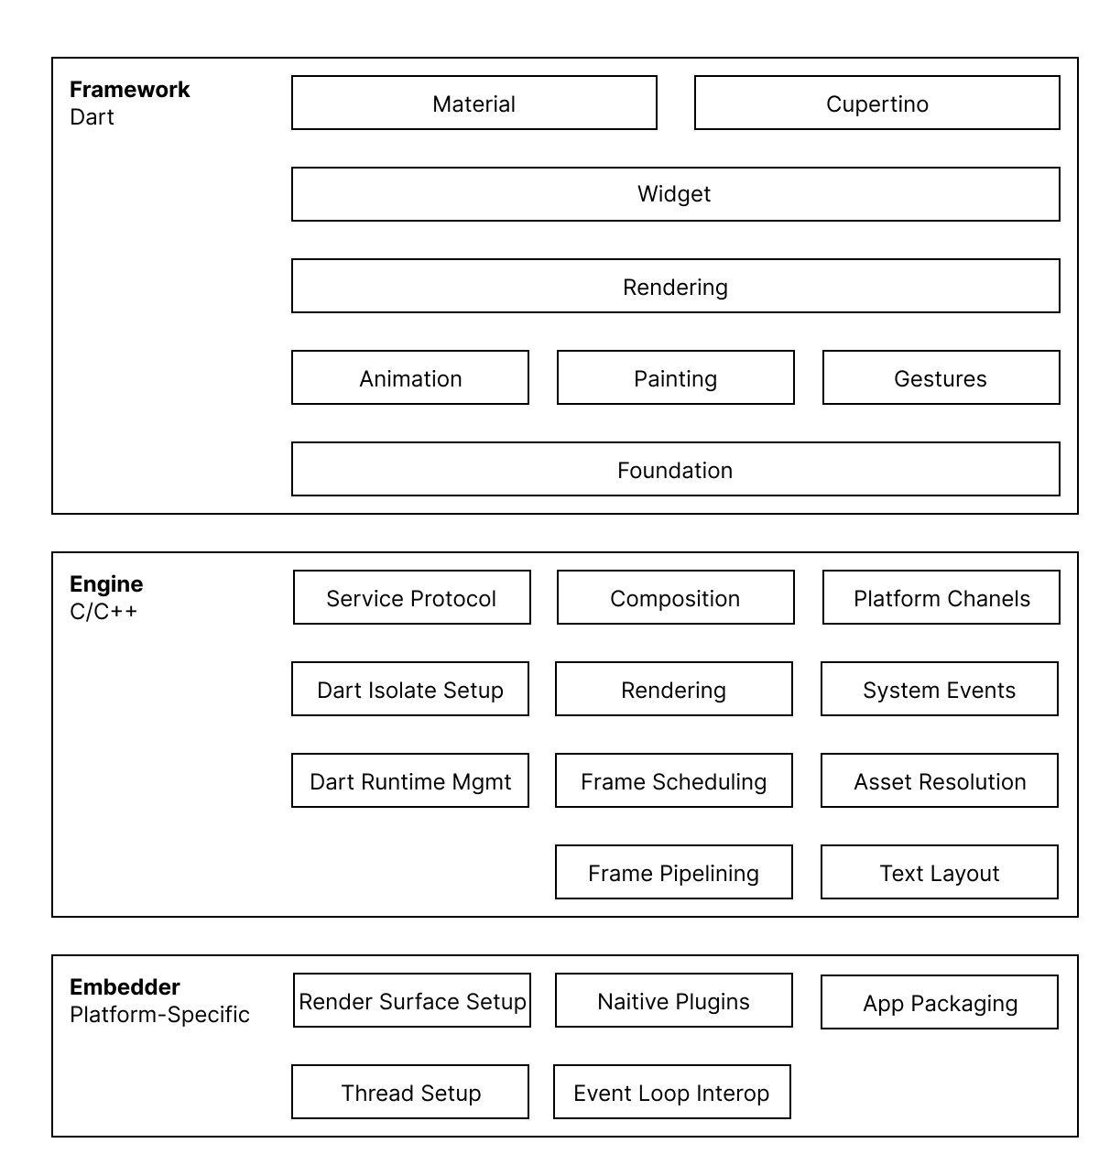

Hình 1: Cấu trúc Flutter

**Lớp Embedder**: Đây là lớp thấp nhất có trách nhiệm làm cầu nối giữa phần Engine với hệ điều hành để truy cập các dịch vụ được cung cấp. Thành phần này được viết bằng ngôn ngữ phù hợp với nền tảng được tích hợp ví dụ như: Java và C++ cho Android, Objective-C/Objective-C++ cho iOS và macOS, C++ cho nền tảng Window và Linux.

**Lớp Engine**: Được viết bằng ngôn ngữ lập trình C/C++ và Skia, lớp này chịu trách nhiệm xử lý việc nhập, xuất, yêu cầu mạng và có thể được xem như môi trường thực thi cho các ứng dụng Flutter.

**Lớp Framework**: Là thành phần được các nhà phát triển sử dụng để tương tác với Flutter nó bao gồm một bộ công cụ để xây dựng giao diện người dùng. Nó bao gồm các widget, layout, state management.

### 2.1.4 Flutter trên Android

Các mã máy C/C++ sẽ được biên dịch bằng Android’s NDK. Mã Dart (của SDK và của bạn) sẽ được biên dịch thành thư viện gốc x86 và ARM trước khi được chạy các thư viện này sẽ được xây dựng thành các tệp tin .apk để chạy trên Android.

### 2.1.5 Flutter trên IOS

Các mã máy C/C++ sẽ được biên dịch bằng LLVM, Mã Dart (của SDK và của bạn) sẽ được biên dịch sang thư viện gốc ARM và được xây dựng thành tệp .ipa để chạy trên IOS.

## 2.2 ANDROID STUDIO

Android Studio là một môi trường phát triển tích hợp dành cho hệ điều hành Android, được phát triển và cung cấp bởi Google. Ứng dụng được phát triển dựa trên Intellịj là một môi trường phát triển tích hợp chủ yếu cho Java và Kotlin được thiết kế bởi JetBrains(Google Developers, n.d.).

### Các tính năng của Android Studio

**Hệ thống xây dựng linh hoạt dựa trên Gradle**: Android Studio sử dụng Gradle ( là một hệ thống mã nguồn mở tự động xây dựng ứng dụng) làm nền tảng cho hệ thống xây dựng. Điều này giúp bạn quản lý các phụ thuộc, tạo biến thể ứng dụng và xây dựng tệp APK một cách hiệu quả.

**Môi trường lập trình mô phỏng nhanh và tích hợp nhiều tính năng**: Android Studio cung cấp môi trường mô phỏng giúp kiểm tra ứng dụng trên nhiều thiết bị khác nhau như máy ảo hoặc thiết bị thực cùng lúc.

**Môi trường phát triển ứng dụng đa thiết bị**: Android Studio cho phép phát triển các ứng dụng cho mọi thiết bị Android, từ điện thoại thông minh đến máy tính bảng và TV.

**Tích hợp Goolge Cloud Platform**: Giúp người dùng dễ dàng các tính năng được cung cấp bởi Google một cách nhanh chóng và tiện lợi.

## 2.3 FIREBASE

Firebase là một nền tảng phát triển ứng dụng di động và website, nó được thiết kế cung cấp một loạt các dịch vụ và công cụ mạnh mẽ giúp các nhà phát triển xây dựng, triển khai và quản lý ứng dụng một cách dễ dàng và hiệu quả. Firebase cung cấp các SDK dễ sử dụng và tài liệu chi tiết, giúp phát triển ứng dụng đa nền tảng trở nên dễ dàng hơn bao giờ hết. Điều này giúp cho việc tạo ra các trải nghiệm người dùng liền mạch trên nhiều thiết bị và nền tảng trở nên dễ dàng hơn, đồng thời tiết kiệm thời gian và công sức cho nhà phát triển(Firebase, n.d.).

Firebase cung cấp các tính năng mạnh mẽ để hỗ trợ cho việc xây dựng và quản lý ứng dụng như:

* **Cơ sở dữ liệu thời gian thực (Realtime Database)**: Cơ sở dữ liệu dạng NoSQL, dữ liệu được lưu dưới dạng JSON và được đồng bộ hóa tự động trên các thiết bị liên kết với ứng dụng. Ngoài ra còn cung cấp tính năng lắng nghe sự kiện cho phép ứng dụng tự động cập nhật khi có thay đổi trog cơ sở dữ liệu.
* **Xác thực (Authentication)**: Firebase hỗ trợ nhiều dạng xác thực khác nhau như emai, mật khẩu, số điện thoại, xác thực bằng Google, Facebook, X,… Ngoài ra còn cung cấp tính năng bảo mật như xác thực hai yếu tố. Dễ dàng tích hợp thông qua SDK Firebase.
* **Lưu trữ đám mây (Cloud Storage)**: Firebase cho phép lưu trữ và quản lý các dữ liệu tệp tin như hình ảnh, video,… và các tài liệu khác. Hỗ trợ tải lên và tải xuống một cách an toàn và hiệu quả. Có thể tích hợp với các tính năng khác như Authentication và Sercurity Rules.
* **Phân tích dữ liệu (Data Analytics)**: Firebase cung cấp thông tin chi tiết về hành vi của người dùng và hiệu suất ứng dụng. Theo dõi các sự kiện khác nhau như lượt cài đặt, tương tác và chuyển đổi mục tiêu. Cung cấp bảng điều khiển dễ sử dụng và báo cáo tùy chỉnh để hiểu rõ hơn về người dùng và hoạt động của họ.
* **Thông báo đẩy (Cloud Messaging)**: Firebase Cloud Messaging cho phép gửi thông báo đến người dùng trên nhiều nền tảng như Android, IOS và web. Hỗ trợ gửi thông báo cá nhân hóa và tự động thông qua các segment người dùng. Tích hợp với Firebase Analytics để theo dõi hiệu suất của các thông báo.
* **Kiểm thử (Test Lab)**: Firebase Test Lab cung cấp một môi trường testing tự động để kiểm tra ứng dụng trên nhiều thiết bị và hệ điều hành khác nhau. Tự động kiểm tra các tính năng chính của ứng dụng và báo cáo kết quả chi tiết. Hỗ trợ tích hợp với các công cụ testing bên thứ ba như Espresso và XCTest.

## 2.4 HEALTH CONNECT

**Health Connect**(Google Developers, n.d.) là một nền tảng và API do Google phát triển, nhằm mục đích cung cấp một hệ thống tập trung và an toàn để lưu trữ và truy cập dữ liệu sức khỏe và thể dục. Health Connect hoạt động như một cầu nối giữa các ứng dụng và thiết bị khác nhau, cho phép người dùng quản lý dữ liệu sức khỏe của mình một cách toàn diện và thuận tiện hơn.

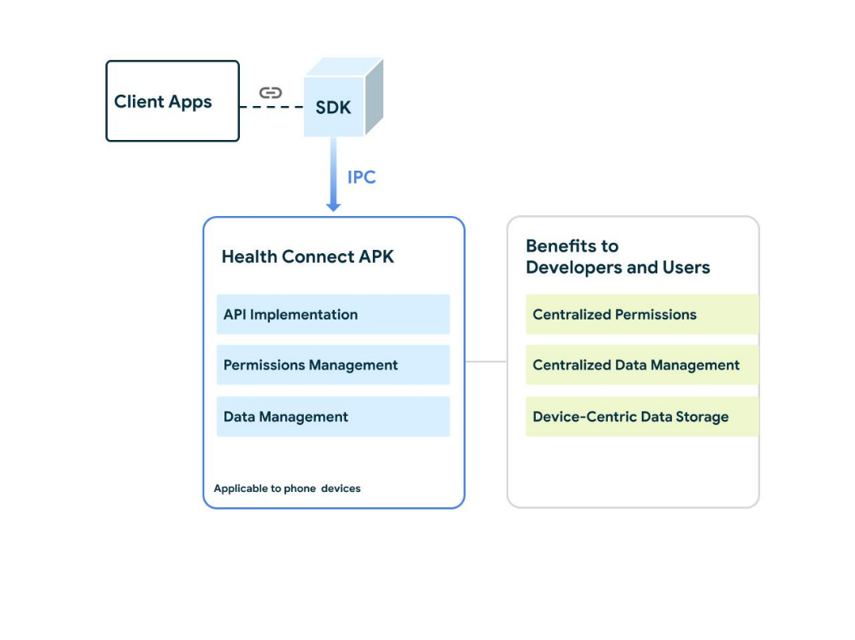

Hình 2 Cấu trúc của nền tảng Health Connect

Thành phần cấu trúc của Health Connect gồm:

* SDK (Software Development Kit): Là trung gian cho phép ứng dụng khách giao tiếp với Health Connect thông qua IPC (inter-process communication).
* Client App: Là ứng dụng được tích hợp Health Connect, các ứng dụng này sẽ liên kết SDK với Health Connect từ đó tạo ra một hệ sinh thái dữ liệu sức khoẻ.
* Health Connect APK: là thành phần chính của API Health Connect, chứa cả thành phần Quản lý quyền và Quản lý dữ liệu của API đó. APK Health Connect được cung cấp trực tiếp trên thiết bị của người dùng.
* Permission Management: Thành phần này dùng để quản lý các quyền truy cập vào các loại dữ liệu được cung cấp bởi Health Connect, giúp người dùng quản lý được quyền truy cập dữ liệu trên nhiều ứng dụng khác nhau.

Các chức năng chính của Health Connect:

* CRUD: Nền tảng cung cấp các hàm thêm, cập nhật và xoá dữ liệu đã ghi. Health Connect cũng cung cấp chức năng đồng bộ hoá dữ liệu với nhiều ứng dụng khác nhau.
* Các hàm tổng hợp: Health Connect cung cấp các hàm tính trung bình, tối thiểu hoặc tối đa một loại dữ liệu, tổng số dữ liệu,..v.v.
* Cách phương thức kiểm tra tính tương thich thiết bị: Health Connect tương tích với Android SDK 28 trở lên, và cho phép kiểm tra Health Connect có khả dụng trên thiết bị người dùng hay không.
* Kiểm tra quyền truy cập: Health Connect đòi hỏi việc quản lý đọc/ghi nghiêm ngặt của ứng dụng khách, chức năng này sẽ từ chối việc thao tác với dữ liệu nếu ứng dụng khách chưa được cấp quyền truy cập vào dữ liệu sức khoẻ chỉ định.
* Đọc dữ liệu sức khoẻ: Health Connect hỗ trợ tất cả các loại dữ liệu được dùng cho việc đo sức khoẻ, thể chất.

## 2.5 TÌM HIỂU VỀ CHỈ SỐ SỨC KHOẺ

### 2.5.1 Nhịp tim

#### 2.5.1.1 Nhịp tim là gì?

Trái tim của con người liên tục co bóp, bơm máu đi khắp cơ thể. Để dễ dàng chẩn đoán các vấn đề liên quan về tim, giới y học đã đề ra chỉ số đo hoạt động của trái tim gọi là nhịp tim. Nhịp tim được đo bằng đơn vị BPM (Beat Per Minute) được hiểu là số lần đập của tim trong vòng một phút.

#### 2.5.1.2 Ý nghĩa của việc theo dõi nhịp tim

Việc theo dõi nhịp tim có ý nghĩa quan trọng. Nhịp tim, mặc dù là một chỉ số quen thuộc, nhưng không phải mọi người đều hiểu rõ, đặc biệt khi nó là một trong những yếu tố quan trọng nhất liên quan đến sức khỏe tim mạch. Khi tiến hành khám sức khỏe, bác sĩ sẽ tiến hành thu thập thông tin về tình trạng sinh lý của bệnh nhân, trong đó có nhịp tim. Nhịp tim có thể cung cấp nhiều thông tin chi tiết về tình trạng sức khỏe của con người.

#### 2.5.1.3 Các chỉ số đánh giá của nghịp tim

Nhịp tim có thể bị ảnh hưởng bởi nhiều yếu tố bao gồm: Tình trạng sức khoẻ; Mức độ hoạt động; Nhiệt độ không khí; Tư thế (đứng, ngồi, nằm); Trạng thái tinh thần hoặc cảm xúc của con người (ví dụ như phấn khích, lo sợ, …v.v, có thể ảnh hưởng đến chỉ số nhịp tim); Trọng lượng cơ thể; Ảnh hưởng của các loại thuốc tim mạch.

Theo trung tâm kiểm soát và phòng ngừa dịch bệnh Hoa Kỳ - Centers for Diease Control an Prevention(“Target Heart Rate and Estimated Maximum Heart Rate,” n.d.) đã đưa ra công thức tính chỉ số nhịp tim an toàn như sau:

**Đối với hoạt động thể chất cường độ vừa phải**: nhịp tim mục tiêu của bạn phải nằm trong khoảng từ 64% đến 76% nhịp tim tối đa của bạn. Bạn có thể ước tính nhịp tim tối đa dựa trên tuổi của bạn. Để ước tính nhịp tim tối đa liên quan đến tuổi của bạn, hãy trừ đi tuổi của bạn từ 220. Ví dụ, đối với một người 50 tuổi, nhịp tim tối đa liên quan đến tuổi ước tính sẽ được tính là 220 - 50 tuổi = 170 nhịp mỗi phút (bpm). Các mức 64% và 76% sẽ là:

* Mức 64%: 170 x 0,64 = 109 bpm
* Mức 76%: 170 x 0,76 = 129 bpm

Điều này cho thấy hoạt động thể chất cường độ vừa phải đối với một người 50 tuổi sẽ yêu cầu nhịp tim duy trì trong khoảng từ 109 đến 129 bpm trong khi hoạt động thể chất.

**Đối với hoạt động thể chất cường độ mạnh**: nhịp tim mục tiêu của bạn phải nằm trong khoảng từ 77% đến 93%[1](https://www.cdc.gov/physicalactivity/basics/measuring/heartrate.htm#1),[2](https://www.cdc.gov/physicalactivity/basics/measuring/heartrate.htm#2) nhịp tim tối đa của bạn. Để tìm ra phạm vi này, hãy làm theo cùng một công thức được sử dụng ở trên, ngoại trừ thay đổi "64 và 76%" thành "77 và 93%". Ví dụ, đối với một người 35 tuổi, nhịp tim tối đa liên quan đến tuổi ước tính sẽ được tính là 220 - 35 tuổi = 185 nhịp mỗi phút (bpm). Các mức 77% và 93% sẽ là:

* Mức 77%: 185 x 0,77 = 142 bpm
* Mức 93%: 185 x 0,93 = 172 bpm

Điều này cho thấy hoạt động thể chất cường độ mạnh đối với một người 35 tuổi sẽ yêu cầu nhịp tim duy trì trong khoảng từ 142 đến 172 bpm trong khi hoạt động thể chất.

### 2.5.2 SpO2

#### 2.5.2.1 SpO2 là gì?

SpO2, hay còn được biết đến với tên đầy đủ là “Saturation of peripheral oxygen”, chỉ độ bão hòa oxy trong dòng máu ngoại vi. Để giải thích một cách khác, SpO2 là phần trăm của hemoglobin đã kết hợp với oxy so với tổng số hemoglobin trong máu (bao gồm cả hemoglobin đã và chưa kết hợp với oxy). SpO2 thường được coi là một trong năm chỉ số quan trọng nhất để đánh giá tình trạng sức khỏe của cơ thể, cùng với nhịp tim, nhiệt độ cơ thể, huyết áp và tần số hô hấp.

#### 2.5.2.2 Ý nghĩa của việc theo dõi SpO2

SpO2 là một trong 5 dấu hiệu sinh tồn của con người. Khi cơ thể bạn không có đủ oxy, bạn có thể bị thiếu oxy hoặc thiếu oxy máu. Đây là những điều kiện nguy hiểm. Không có oxy, não, gan và các cơ quan khác của bạn có thể bị hư hại chỉ vài phút sau khi các triệu chứng bắt đầu. Theo dõi chỉ số SpO2 thường xuyên sẽ giúp bạn nắm rõ lượng oxy trong máu, biết được khi nào bạn cần thêm oxy cho cơ thể hoặc có những xử lý kịp thời khi có tình trạng nguy hiểm.

#### 2.5.2.3 Các chỉ số đánh giá SpO2

Bảng 1 Đánh giá chỉ số SpO2

|  |  |  |
| --- | --- | --- |
| **SpO2 (%)** | **Ý nghĩa** | **Cảnh báo** |
| 97 – 99 | Oxy trong máu tốt | Không cảnh báo |
| 94 – 96 | Oxy trong máu trung bình | Cần cho thở thêm oxy |
| 90 – 93 | Oxy trong máu thấp | Cần được theo dõi kịp thời |
| < 90 | Oxy trong máu cực thấp | Cấp cứu |

## 2.6 TÌM HIỂU VỀ ĐỒNG HỒ THÔNG MINH

Đồng hồ thông minh, hay smartwatch, là một loại đồng hồ đeo tay kỹ thuật số với nhiều tính năng tương tự như các thiết bị kỹ thuật số cá nhân (PDA). Các tính năng của đồng hồ thông minh có thể bao gồm máy ảnh, đo gia tốc, nhiệt kế, đo độ cao, thước đo, la bàn, định vị GPS và bản đồ. Tương tự như các thiết bị điện tử khác, đồng hồ thông minh có thể thu thập thông tin từ cảm biến nội và ngoại vi, cũng như tương tác với các thiết bị khác thông qua các kết nối không dây như Bluetooth, Wi-Fi và GPS ("Đồng hồ thông minh," 2022).

Các loại đồng hồ thông minh theo dõi sức khỏe thường được trang bị cảm biến đếm bước chân, cảm biến nhịp tim và GPS để ghi lại quãng đường di chuyển. Điều này giúp người dùng dễ dàng theo dõi thông tin sức khỏe của họ.

Với sự tiến bộ của khoa học và công nghệ, có ngày càng nhiều đồng hồ thông minh được phát triển với đa dạng tính năng. Nhiều sản phẩm hiện nay cung cấp hỗ trợ đáng kể trong lĩnh vực y tế. Ngoài các tính năng như đo nhịp tim và giấc ngủ, có những dòng sản phẩm đồng hồ thông minh khác còn có khả năng ghi lại điện tâm đồ và hỗ trợ chẩn đoán rung tâm nhĩ (Isakadze & Martin, 2020), theo dõi mức độ căng thẳng dựa trên nhịp tim và sự biến đổi của nó (Chalmers et al., 2021).

Sự tiện ích của việc sử dụng đồng hồ thông minh thay vì các thiết bị cảm biến là rõ ràng:

* Sự tiện lợi, nhỏ gọn và dễ sử dụng.
* Không cần phải đến cơ sở y tế để theo dõi sức khỏe, mà có thể thực hiện điều này bất kỳ lúc nào, ở bất kỳ đâu.
* Với tính năng thông minh, đồng hồ có thể trở thành trợ lý cá nhân giúp cải thiện sức khỏe hàng ngày.
* Giá cả hợp lý, phù hợp với nhiều đối tượng người dùng.

Hiện nay các đồng hồ thông minh thường được kết nối với điện thoại di động thông qua các kết nối như: Bluetooth, Wifi, 3G/4G. Trong đó hình thức truyền tải thông qua Bluetooth là hình thức kết nối phổ biến nhất.

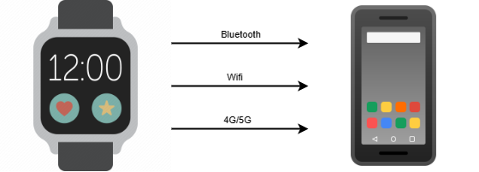

Hình 3 Mô hình kết nối giữa smartwatch và smartphone

## 2.7 TÌM HIỂU VỀ MÁY HỌC

### 2.7.1 Giới thiệu về máy học

Máy học là môn khoa học nhằm phát triển những thuật toán và mô hình thống kê mà các hệ thống máy tính sử dụng để thực hiện các tác vụ dựa vào khuôn mẫu và suy luận mà không cần hướng dẫn cụ thể. Các hệ thống máy tính sử dụng thuật toán máy học để xử lý khối lượng lớn dữ liệu trong quá khứ và xác định các khuôn mẫu dữ liệu. Việc này cho phép chúng dự đoán kết quả chính xác hơn từ cùng một tập dữ liệu đầu vào cho trước(Wikipedia, the free encyclopedia, n.d.).

Theo định nghĩa của Giáo sư Tom Mitchell tại Đại học Carnegie Mellon University: Machine Learning là 1 chương trình máy tính được nói là học hỏi từ kinh nghiệm E từ các tác vụ T và với độ đo hiệu suất P. Nếu hiệu suất của nó áp dụng trên tác vụ T và được đo lường bởi độ đo P tăng từ kinh nghiệm E.

Ứng dụng máy học trong lĩnh vực y tế có nhiều ứng dụng hữu ích. Cụ thể, các thuật toán máy học có thể học từ dữ liệu lớn để dự đoán, chẩn đoán và phát hiện bệnh, giúp tăng cường khả năng chẩn đoán chính xác và giảm thiểu sai sót. Ngoài ra, chúng có thể theo dõi sức khỏe của bệnh nhân và cung cấp điều trị kịp thời. Việc áp dụng máy học cũng hỗ trợ trong việc lựa chọn phương pháp điều trị và thuốc phù hợp dựa trên dữ liệu. Hơn nữa, máy học giúp quản lý và phân tích dữ liệu y tế một cách hiệu quả, cải thiện quản lý tài nguyên. Trong một ví dụ cụ thể như việc đánh giá chỉ số nhịp tim, máy học có thể phát hiện các bất thường, dự đoán tình trạng sức khỏe và cung cấp gợi ý chăm sóc sức khỏe. Đồng thời, chúng cũng hỗ trợ tối ưu hóa thuật toán xử lý dữ liệu nhịp tim, giúp trang web hoạt động mạnh mẽ và nhanh chóng. Tóm lại, sự tích hợp máy học vào hệ thống y tế mang lại nhiều lợi ích cho cả bệnh nhân và nhà cung cấp dịch vụ, từ việc cải thiện chẩn đoán đến tối ưu hóa quản lý dữ liệu và tài nguyên.

Quy trình triển khai mô hình máy học trải qua các bước sau:

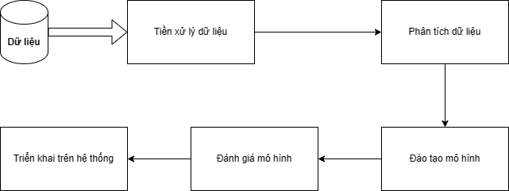

Hình 4 Quy trình triển khai mô hình máy học

Quy trình triển khai mô hình máy học lên hệ thống gồm các bước sau:

1. **Thu thập và tiền xử lý dữ liệu**: Trước khi áp dụng máy học vào trang web, bạn cần thu thập dữ liệu liên quan đến vấn đề cần giải quyết và tiền xử lý dữ liệu để chuẩn bị cho việc đào tạo mô hình máy học.

2. **Phân tích dữ liệu**: Sau khi tiền xử lý dữ liệu, bạn cần phân tích dữ liệu để tìm ra các đặc trưng quan trọng của dữ liệu và chọn mô hình phù hợp để giải quyết vấn đề.

3. **Đào tạo mô hình**: Sau khi chọn được mô hình phù hợp, bạn cần đào tạo mô hình trên tập dữ liệu đã tiền xử lý để học cách dự đoán đầu ra dựa trên các đặc trưng của dữ liệu đầu vào.

4. **Đánh giá mô hình**: Sau khi đào tạo xong, bạn cần đánh giá mô hình để xác định hiệu quả của nó trên tập dữ liệu kiểm tra.

5. **Triển khai lên hệ thống**: Cuối cùng, bạn triển khai mô hình đã đào tạo lên hệ thống và sử dụng nó để giải quyết vấn đề cần giải quyết. Bạn cũng cần đảm bảo rằng mô hình hoạt động đúng theo yêu cầu và cập nhật các dữ liệu thường xuyên để đảm bảo độ chính xác của mô hình.

### 2.7.2. Giới thiệu về các mô hình máy học

#### 2.7.2.1 Máy vector hỗ trợ (SVM – Support Vector Machines)

Support Vector Machine (SVM) là một mô hình Machine Learning mạnh mẽ và linh hoạt, có khả năng thực hiện phân loại tuyến tính hoặc phi tuyến tính, hồi quy và thậm chí phát hiện ngoại lệ. Đây là một trong những mô hình phổ biến nhất trong Machine Learning và bất kỳ ai quan tâm đến Machine Learning đều nên có nó trong hộp công cụ của mình. SVM đặc biệt phù hợp để phân loại các tập dữ liệu cỡ nhỏ hoặc trung bình phức tạp.

Mạng hỗ trợ vector (Cortes and Vapnik, 1995) là một cỗ máy mới cho các vấn đề phân loại hai nhóm. Các máy thực hiện ý tưởng sau về mặt khái niệm: các vectơ đầu vào được ánh xạ phi tuyến tính tới một không gian đặc trưng có số chiều rất cao. Trong không gian đặc trưng này, một bề mặt quyết định tuyến tính được xây dựng. Tính chất đặc biệt của bề mặt quyết định đảm bảo khả năng khái quát hóa cao của máy học. Ý tưởng đằng sau vectơ hỗ trợ mạng đã được triển khai trước đây cho trường hợp hạn chế khi dữ liệu huấn luyện có thể được tách ra mà không cần lỗi. Ở đây chúng tôi mở rộng kết quả này cho dữ liệu đào tạo không thể tách rời.

Khả năng tổng quát hóa cao của các mạng vectơ hỗ trợ sử dụng các phép biến đổi đầu vào đa thức đã được chứng minh. Chúng tôi cũng so sánh hiệu suất của mạng vectơ hỗ trợ với các thuật toán học cổ điển khác nhau tất cả đều tham gia vào một nghiên cứu điểm chuẩn về Nhận dạng ký tự quang học.

Đã có rất nhiều bài báo nghiên cứu về ứng dụng của mô hình máy học SVM trong các bài toán dự đoán và phân loại máy học ví dụ như: Phát hiện bệnh bạch cầu(Saikia et al., 2024), Sử dụng phương pháp support vector machine và convolutional neural network để phân loại cảm xúc của khuôn mặt(Trang and Hương, 2021)…v.v.

#### 2.7.2.2 Neurol Networks (Mạng nơ-ron)

**Neurol Networks** là một mạng nơ-ron(Michael, n.d.), hoặc theo khía cạnh hiện đại, là một mạng thần kinh nhân tạo, chứa các nơron nhân tạo hoặc các nút (node). Vì vậy một mạng thần kinh có thể xem là một mạch nơron, chứa các nơron sinh học thực tế, hoặc một mạng thần kinh nhân tạo, dùng để giải quyết các vấn đề (bài toán) ở lĩnh vực trí tuệ nhân tạo (AI).

Các kết nối của nơron sinh học được mô hình hóa là các trọng lượng. Một trọng lượng dương (tích cực) phản ánh một kết nối kích thích (xúc động), trong các giá trị âm (tiêu cực) nghĩa là các kết nối ức chế (bị ngăn cản). Tất cả đầu vào được thay đổi bằng một giá trị trọng lượng và tính tổng. Hoạt động này được coi là một kết hợp tuyến tính. Cuối cùng, một hàm kích hoạt điều khiển biên độ của đầu ra. Ví dụ, một tập giá trị chấp nhận được ở đầu ra thường là từ 0 đến 1, đôi khi có thể là từ -1 đến 1.

Các mạng thần kinh có thể dùng cho mô hình hóa dự đoán, điều khiển đáp ứng và các ứng dụng mà có thể huấn luyện thông qua một tập dữ liệu. Việc tự học với kết quả từ kinh nghiệm có thể xảy ra bên trong các mạng, có thể rút ra kết luận từ một tập thông tin phức tạp và dường như không liên quan.

#### 2.7.2.3 Naive Bayes (Phân loại Bayes đơn giản)

Naive Bayes(Nielsen, n.d.) là một trong nhóm các thuật toán áp dụng định lý Bayes với một giả định khá ngây thơ - đúng nghĩa đen của từ Naive, rằng mọi features đầu vào đều độc lập với nhau. Bạn có thể hiểu features ở dây là danh sách các biến đầu vào: độ tuổi, giới tính, mức lương, tình trạng hôn nhân, ... Ví dụ 2 biến độc lập là: size giày và giới tính của bạn. Ví dụ 2 biến phụ thuộc là: số tiền quảng cáo bỏ ra và doanh số thu được.

Naive Bayes là bộ phân loại theo xác suất (probability classifier) nên chúng ta sẽ đi tính toán xác suất  bằng cách sử dụng định lý Bayes. Ví dụ khi bạn nhận được một tấm ảnh chứa một chữ số bất kì từ 0-9, bạn sẽ đi tính toán xác suất ảnh này với 10 con số từ 0-9  P(8| Ảnh)=x, P(7| Ảnh)=y, ..., sau đó chọn ra cặp nào có xác suất cao nhất thì đấy chính là kết quả. Naive Bayes Classifier đã được áp dụng thành công trong nhiều lĩnh vực, một trong số đó là Xử lý ngôn ngữ tự nhiên (Natural Language Processing).

#### 2.7.2.4 K-Nearest Neighbors (K láng giềng gần nhất)

K-nearest neighbor(Nielsen, n.d.) là một trong những thuật toán supervised-learning đơn giản nhất (mà hiệu quả trong một vài trường hợp) trong Machine Learning. Khi training, thuật toán này không học một điều gì từ dữ liệu training (đây cũng là lý do thuật toán này được xếp vào loại [lazy learning](https://en.wikipedia.org/wiki/Lazy_learning)), mọi tính toán được thực hiện khi nó cần dự đoán kết quả của dữ liệu mới. K-nearest neighbor có thể áp dụng được vào cả hai loại của bài toán Supervised learning là [Classification](https://machinelearningcoban.com/2016/12/27/categories/#classification-phan-loai) và [Regression](https://machinelearningcoban.com/2016/12/27/categories/#regression-hoi-quy). KNN còn được gọi là một thuật toán [Instance-based hay Memory-based learning](https://en.wikipedia.org/wiki/Instance-based_learning).

#### 2.7.2.5 Gradient Boosting

Gradient Boosting là một kỹ thuật học máy được sử dụng trong các nhiệm vụ hồi quy và phân loại, trong số những nhiệm vụ khác. Nó đưa ra một mô hình dự đoán dưới dạng một tập hợp các mô hình dự đoán yếu, thường là các cây quyết định. Khi cây quyết định là cây học yếu, thuật toán kết quả được gọi là cây tăng cường độ dốc; nó thường vượt trội so với rừng ngẫu nhiên. Mô hình cây được Gradient Boosting được xây dựng theo kiểu khôn ngoan như trong các phương pháp tăng cường khác, nhưng nó tổng quát hóa các phương pháp khác bằng cách cho phép tối ưu hóa tùy ý hàm mất khả vi.

# CHƯƠNG III: PHÂN TÍCH THIẾT KẾ HỆ THỐNG

## 3.1 GIỚI THIỆU HỆ THỐNG WEBSITE THEO DÕI SỨC KHOẺ NGƯỜI DÙNG TỪ XA

### 3.1.1 Giới thiệu về hệ thống

Hệ thống ứng dụng di động theo dõi sức khoẻ người dùng từ xa được thiết kế nhằm hỗ trợ giám sát tình trạng sức khoẻ người dùng một cách hiệu quả tiện lợi. Hệ thống hoạt động dựa trên sự kết hợp của thiết bị đeo tay thông minh như Smartwatch, ứng dụng di động và website, cùng với mô hình nhận dạng hoạt động con người Machine Learning. Hệ thống theo dõi sức khoẻ người dùng có các chức năng chính sau:

**Thu thập dữ liệu**: Người dùng sử dụng Smartwatch để đo lường các chỉ số sức khoẻ quan trong như SpO2, nhịp tim, thân nhiệt và thông tin theo dõi chế độ tập luyện sức khoẻ như bước đi, calo tiêu thụ, v.v. Các thông tin này được lưu trữ trên kho dữ liệu Health Connect.

**Phát hiện các chỉ số sức khoẻ bất thường**: Hệ thống dựa vào dữ liệu chỉ số sức khoẻ thu được tiến hành phân tích và cảnh báo đến người dùng nếu các chỉ số bất thường và có thể gây nguy hiểm đến người dùng và gửi thông báo đến bác sĩ hoặc người thân trong gia đình.

**Phân tích dữ liệu**: Máy chủ hệ thống nhận dữ liệu sức khoẻ được gửi đến từ ứng dụng di động thông qua giao thức HTTP, và nhận các thông tin cảnh báo từ mô hình Machine Learning. Sau đó máy chủ sẽ phân tích các hoạt động này và đưa ra cảnh báo phù hợp cho người dùng và bác sĩ.

**Phát hiện hành vi bất thường**: Hệ thống phát hiện hành vi bất thường của người bệnh như té, ngã, đau lưng,.v.v. thông qua hệ thống nhận dạng hành vi bất thường của bệnh nhân. Khi phát hiện bất thường hệ thống sẽ gửi thông tin về máy chủ để tiến hành xử lý sau đó gửi cảnh báo đến ứng dụng di động của người dùng và website của bác sĩ.

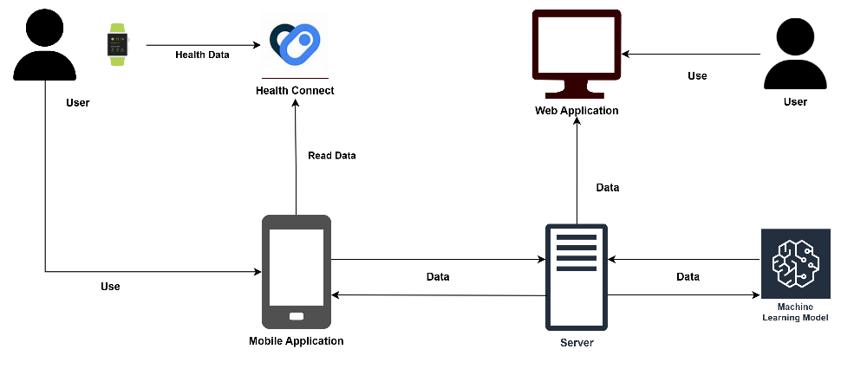

Hình 5 Sơ đồ hệ thống

### 3.1.2 Các thành phần của hệ thống

Kiến trúc của hệ thống theo dõi sức khoẻ người dùng từ xa được chia ra thành ba thành phần khác nhau như sau:

**Ứng dụng di động**: Dành cho bệnh nhân sử dụng, bệnh nhân sẽ đeo đồng hồ thông minh Smartwatch để tiến hành đo chỉ số sức khoẻ các chỉ số này sẽ được lưu trên Health Connect và được ứng dụng di động hiển thị cho người dùng theo dõi, ứng dụng di động còn có thể phát cảnh báo khi người dùng gặp các vấn đề về sức khoẻ sau khi nhận dữ liệu được xử lý bởi máy chủ.

**Ứng dụng website**: Dành cho bác sĩ sử dụng để theo dõi sức khoẻ của bệnh nhân từ xa thông qua dữ liệu sức khoẻ được gửi đến và sử dụng để tương tác với bệnh nhân như tương tác, đặt lịch uống thuốc, theo dõi tình hình sức khoẻ. Về phần người quản trị trên hệ thống có toàn quyền thao tác trên hệ thống và có các nhiệm vụ nhập, xuất thông tin của các đối tượng trong hệ thống.

**Mô hình máy học**: Các chỉ số sức khoẻ sau khi được thu thập từ người dùng sẽ được chuyển đến mô hình máy học để tiến hành phân tích chuẩn doadn và gửi về máy chủ đế tiến hành xử lý và thực hiện các chức năng cảnh báo.

### 3.1.3 Tổng quát về sơ đồ use case của hệ thống

#### 3.1.3.1 Danh sách các Actor

Bảng 2 Danh sách các Actor trong hệ thống

|  |  |  |
| --- | --- | --- |
| **STT** | **Actor** | **Mô tả** |
| 1 | Admin | Admin là người quản trị viên của hệ thống có toàn quyền quản lý các chức năng trong hệ thống |
| 2 | Bác sĩ | Bác sĩ là người dùng hệ thống có các chức năng quản lý người dùng bệnh nhân.. |
| 3 | Bệnh nhân | Bệnh nhân có chức năng xem thông tin bản thân và các chức năng tương tác với bác sĩ. |

#### 3.1.3.2 Danh sách các chức năng chính trong hệ thống

* Chức năng quản lý thông tin bệnh nhân: Chức năng dùng để quản lý thông tin từng bệnh nhân. Mỗi bác sĩ chỉ có thể tạo mới, sửa thông tin, hoặc xóa thông tin của bệnh nhân mình quản lý trong hệ thống. Quản trị viên và các tài khoản admin có quyền hạn có thể thao tác trên tất cả các chức năng của hệ thống.
* Chức năng hiển thị thông tin bệnh nhân: Hệ thống sẽ hiển thị thông tin cụ thể về bệnh nhân cũng như các chỉ số sức khỏe theo thời gian thực. Giúp bác sĩ dễ dàng theo dõi các thông tin chỉ số sức khoẻ của bệnh nhân để có thể kịp thời can thiệp hỗ trợ.
* Chức năng đưa ra cảnh báo: Khi chỉ số của bệnh nhân xảy ra bất thường hệ thống sẽ tiến hành phát cảnh báo đến ứng dụng của người bệnh, ứng dụng của bác sĩ và những người có liên quan nhằm tiến hành cảnh báo.
* Quản lý bác sĩ: Chức năng dùng để quản lý thông tin của bác sĩ. Hệ thống có các chức năng thêm, sửa, xoá thông tin của bác sĩ và phân công bác sĩ điều trị cho bệnh nhân.
* Quản lý người dùng: Người quản trị hệ thống có quyền quản lý tất cả các tài khoản người dùng trong hệ thống. Người quản trị hệ thống có thể tạo mới, sửa thông tin, hoặc xóa thông tin của người dùng trong hệ thống. Đồng thời, người quản trị có thể phân cấp người dùng với các quyền hạn khác nhau làm tăng tính an toàn và bảo mật của hệ thống. Các quyền sau đây: Admin, bác sĩ, người dùng.
* Chức năng hỏi đáp: Bệnh nhân và bác sĩ có thể trao đổi thông tin sức khoẻ qua lại với nhau bằng khung chat.
* Chức năng đặt lịch uống thuốc: Bác sĩ có thể đặt lịch uống thuốc cho bệnh nhân. Bệnh nhân dựa vào đó và uống thuốc theo lịch đã định.
* Chức năng theo dõi vị trí của bệnh nhân: Hệ thống sẽ hiển thị vị trí của bệnh nhân đang gặp vấn đề về sức khoẻ.

#### 3.1.2.3 Sơ đồ quy trình của hệ thống

**Quy trình lấy dữ liệu sức khoẻ của nạn nhân và hiển thị trên hệ thống**: Bệnh nhân sẽ đeo đồng hồ thông minh có liên kết đến ứng dụng Health Connect và ứng dụng di động được xây dựng sẽ đọc các dữ liệu này từ SDK của Health Connect sau đó gửi về cơ sở dữ liệu thời gian thực của firebase, hệ thống sẽ đọc dữ liệu này từ firebase sau đó tiến hành xử lý và hiển thị lên hệ thống.

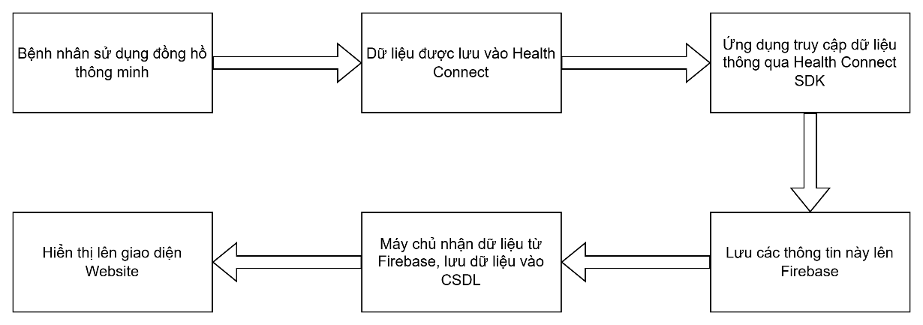

Hình 6 Quy trình lấy và hiển thị thông tin sức khoẻ của bệnh nhân

Các thao tác xem thông tin sức khoẻ của bệnh nhân và hiển thị lên hệ thống gồm các bước sau:

Bước 1: Người dùng có thẩm quyền như admin hoặc bác sĩ đăng nhập vào hệ thống.

Bước 2: Sau khi đã đăng nhập vào hệ thống, Chọn danh mục quản lý bệnh nhân. Hệ thống sẽ hiển thị danh sách các bệnh nhân đối với tài khoản admin sẽ hiển thị toàn bộ bệnh nhân, đối với bác sĩ sẽ chỉ hiển thị bệnh nhân mình phụ trách.

Bước 3: Lựa chọn thông tin bệnh nhân cần xem, các thông tin cá nhân và thông tin sức khoẻ của bệnh nhân sẽ được hiển thị lên màn hình.

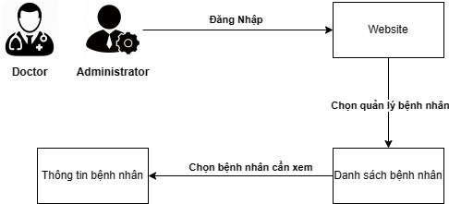

Hình 7. Quy trình lấy và hiển thị thông tin bệnh nhân

**Quy trình thêm bệnh nhân**: Người quản trị hoặc bác sĩ sẽ tiến hành điền thông tin bệnh nhân vào sau khi gửi hệ thống sẽ kiểm tra thông tin nếu hợp lệ sẽ lưu thông tin vào cơ sở dữ liệu.

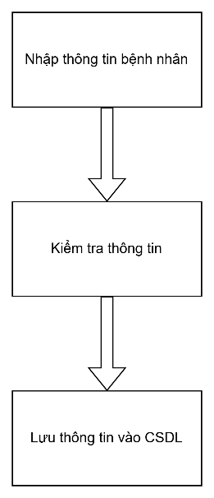

Hình 8. Sơ đồ thêm bệnh nhân

Quy trình thao tác thêm bệnh nhân gồm có 05 bước chính:

Bước 1: Người quản trị hệ thống sẽ đăng nhập vào hệ thống website để vào giao diện quản lý bệnh nhân.

Bước 2: Sau khi đã đăng nhập vào hệ thống, người quản trị vào danh mục quản lý bệnh nhân chọn thêm bệnh nhân. Hệ thống sẽ hiển thị giao diện để thêm bệnh nhân.

Bước 3: Chọn Email có liên kết với tài khoản bệnh nhân để thêm bệnh nhân.

Bước 4: Sau khi đã chọn Email, điền các thông tin cơ bản của bệnh nhân sau đó nhấn thêm để lưu thông tin bệnh nhân.

Bước 5: Thông tin sau khi thêm sẽ được lưu vào cơ sở dữ liệu

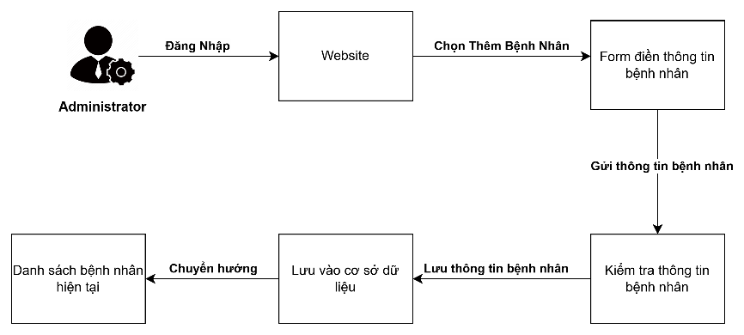

Hình 9. Quy trình thêm bệnh nhân

**Quy trình thêm bác sĩ**: Để thêm tài khoản của bác sĩ, đầu tiên cần phải nhập các thông tin cơ bản như mã bác sĩ, tên bác sĩ, ngày sinh, số điện thoại, mail, chuyên môn. Sau khi nhập đầy đủ các thông tin cần thiết, hệ thống sẽ tiến hành lưu hồ sơ bác sĩ vừa tạo vào hệ thống. Sau khi đã có tài khoản bác sĩ có thể lựa chọn phân công những bệnh nhân do bác sĩ phụ trách.

Hình 10. Sơ đồ thêm bác sĩ

Quy trình thêm bác sĩ gồm có 04 bước chính:

Bước 1: Người quản trị hệ thống hoặc ban quản lý bệnh viện sẽ đăng nhập vào hệ thống website để vào giao diện quản lý bác sĩ.

Bước 2: Sau khi đã đăng nhập vào hệ thống, người quản trị vào danh mục quản lý bác sĩ chọn thêm bác sĩ. Hệ thống sẽ hiển thị giao diện để thêm bác sĩ.

Bước 3: Người quản trị tiến hành điền đầy đủ các thông tin cơ bản của bác sĩ sau đó nhấn thêm để lưu thông tin bác sĩ.

Bước 4: Thông tin sau khi thêm sẽ được lưu vào cơ sở dữ liệu

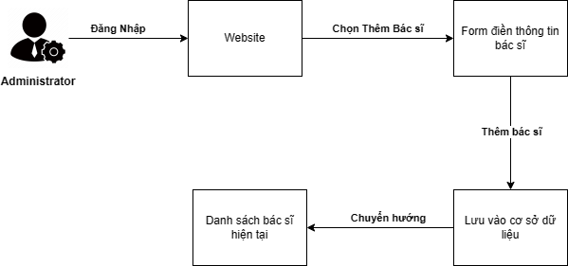

Hình 11. Quy trình thêm bác sĩ

**Quy trình đặt câu hỏi**: Bệnh nhân có câu hỏi, thắc mắc trong quá trình điều trị có thể gửi câu hỏi lên hệ thống. Câu hỏi của bệnh nhân sẽ được lưu vào CSDL và hiển thị lên hệ thống hỏi – đáp. Bác sĩ sau khi xem có thể đưa ra phản hồi cho những câu hỏi của bệnh nhân.

Hình 12. Sơ đồ đặt câu hỏi

Quy trình đặt câu hỏi của bệnh nhân gồm có 05 bước chính:

Bước 1: Bệnh nhân hoặc người nhà bệnh nhân sẽ đăng nhập vào hệ thống website để đặt câu hỏi.

Bước 2: Sau khi đã đăng nhập vào hệ thống, hệ thống sẽ hiển thị giao diện hồ sơ bệnh nhân chứa các thông tin sức khỏe của bệnh nhân.

Bước 3: Bệnh nhân chọn đặt câu hỏi để hiển thị giao diện đặt câu hỏi

Bước 4: Bệnh nhân tiến hành nhập câu hỏi vào hệ thống.

Bước 5: Câu hỏi sau khi thêm sẽ được lưu vào cơ sở dữ liệu.

Chỉ bác sĩ phụ trách điều trị mới có thể xem câu hỏi và trả lời câu hỏi của bệnh nhân mình điều trị.

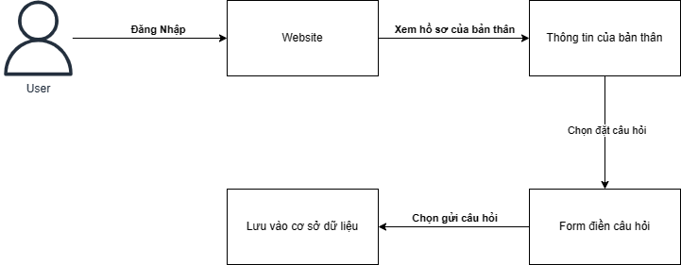

Hình 13. Quy trình đặt câu hỏi

**Quy trình đưa cảnh báo**: Dữ liệu sức khoẻ của bệnh nhân được ứng dụng di động đọc từ kho dữ liệu Health Connect sẽ được lưu về cơ sở dữ liệu của firebase, trên hệ thống khi sự kiện lắng nghe thay đổi từ firebase được kích hoạt, máy chủ sẽ tiến hành đọc dữ liệu và xử lý nếu có bất thường thì sẽ tiến hành cảnh báo đến bác sĩ hoặc người thân bệnh nhân.

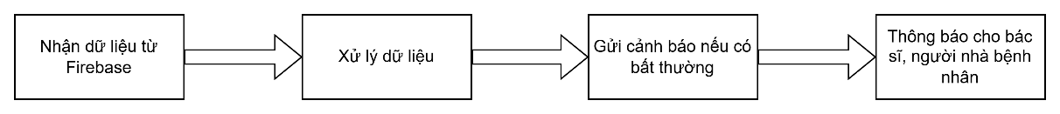

Hình 14. Sơ đồ đưa cảnh báo

## 3.2 TỔNG QUAN VỀ ỨNG DỤNG DI ĐỘNG THEO DÕI SỨC KHOẺ NGƯỜI DÙNG TỪ XA

### 3.2.1 Phân tích thiết kế chi tiết

#### 3.2.1.1 Phân tích chức năng

Ứng dụng di động theo dõi sức khoẻ người dùng từ xa có các yêu cầu chức năng chính như sau:

**Chức năng theo dõi chỉ số sức khoẻ theo thời gian thực**: Chỉ số sức khoẻ của người dùng được đo bằng đồng hồ thông minh smartwatch được lưu về hệ thống thông qua Health Connect và được cập nhật, hiển thị lên trên màn hình ứng dụng liên tục.

**Chức năng cảnh báo chỉ số sức khoẻ**: Hệ thống được thiết kế xử lý các chỉ số sức khoẻ liên tục, khi phát hiện chỉ số bất thường từ bệnh nhân sẽ tiến hành phát cảnh báo đến ứng dụng người dùng.

**Chức năng theo dõi vị trí**: Ứng dụng yêu cầu quyền truy cập vị trí của người dùng để liên tục cập nhật vị trí và lưu về máy chủ khi người dùng xảy ra vấn đề sẽ cập nhật thông tin vị trí của người bệnh đến những người liên quan như người thân, bác sĩ..v.v. Để kịp thời sơ cứu bệnh nhân.

#### 3.2.1.2 Sơ đồ use case

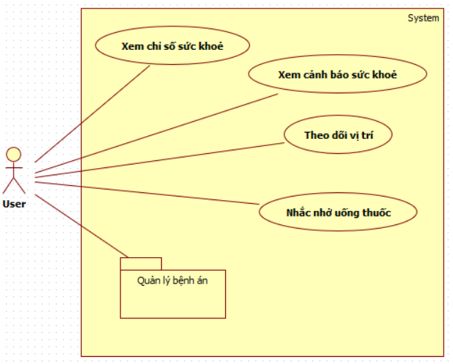

Hình 15 Sơ đồ use case tổng quát

Sơ đồ phân rã use case quản lý bệnh án

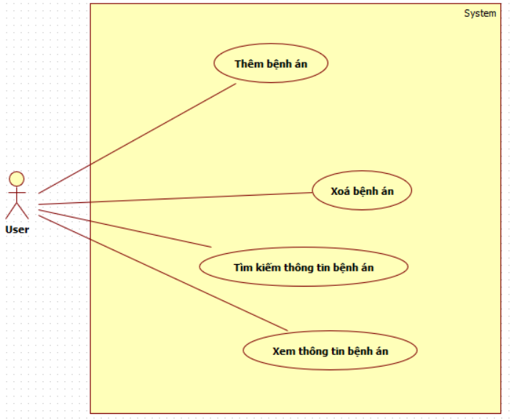

Hình 16 Sơ đồ use case quản lý bệnh án

#### 3.2.1.3 Mô tả chi tiết use case

Use case theo dõi chỉ số sức khoẻ

Bảng 3 Bảng use case theo dõi sức khoẻ

|  |  |
| --- | --- |
| **Tên** (name) | Theo dõi chỉ số sức khoẻ. |
| **Tác nhân chính** (Primary actor) | Người dùng. |
| **Mô tả ngắn gọn** (Description) | Người dùng có thể xem các chỉ số sức khoẻ của bản thân. |
| **Điều kiện tiên quyết** (Precondition) | Người dùng đã đăng nhập vào ứng dụng.  Thiết bị của người dùng có kết nối internet . |
| **Sự kiện kích hoạt** (Trigger) | Không |
| **Luồng sự kiện chính** (Main flow) | 1. Màn hình hiển thị các chỉ số của người dùng như nhịp tim, huyết áp, spo2. 2. Kết thúc use case. |

Use case xem cảnh báo sức khoẻ

Bảng 4 Bảng mô tả use case xem cảnh báo sức khoẻ

|  |  |
| --- | --- |
| **Tên** (name) | Xem cảnh báo sức khoẻ |
| **Tác nhân chính** (Primary actor) | Hệ thống |
| **Mô tả ngắn gọn** (Description) | Cảnh báo người dùng khi chỉ số sức khoẻ có vấn đề. |
| **Điều kiện tiên quyết** (Precondition) | Thiết bị của người dùng có kết nối internet .  Chỉ số sức khoẻ của người dùng có bất thường. |
| **Sự kiện kích hoạt** (Trigger) | Hệ thống nhận được dữ liệu bất thường từ chỉ số của bệnh nhân. |
| **Luồng sự kiện chính** (Main flow) | 1. Chỉ số người dùng xảy ra bất thường. 2. Ứng dụng phát ra cảnh báo. 3. Kết thúc use case. |

Use case theo dõi vị trí

Bảng 5 Bảng mô tả use case theo dõi vị trí

|  |  |
| --- | --- |
| **Tên** (name) | Theo dõi vị trí |
| **Tác nhân chính** (Primary actor) | Người dùng |
| **Mô tả ngắn gọn** (Description) | Theo dõi vị trí của bệnh nhân và gửi về hệ thống. |
| **Điều kiện tiên quyết** (Precondition) | Đã đăng nhập vào ứng dụng  Người dùng cấp quyền truy cập vị trí  Thiết bị của người dùng có kết nối internet |
| **Sự kiện kích hoạt** (Trigger) | Người dùng chấp nhận cấp quyền truy cập vị trí |
| **Luồng sự kiện chính** (Main flow) | 1. Hiển thị yêu cầu người dùng cấp quyền truy cập vị trí. 2. Người dùng chấp nhận. 3. Gửi thông tin về hệ thống. 4. Kết thúc use case. |

Use case nhắc nhở uống thuốc

Bảng 6 Bảng mô tả use case nhắc nhở uống thuốc

|  |  |
| --- | --- |
| **Tên** (name) | Nhắc nhở uống thuốc |
| **Tác nhân chính** (Primary actor) | Người dùng |
| **Mô tả ngắn gọn** (Description) | Nhắc nhở người dùng uống thuốc đúng giờ, lịch nhắc nhở uống thuốc được lập bởi bác sĩ. |
| **Điều kiện tiên quyết** (Precondition) | Thiết bị của người dùng có kết nối internet. |
| **Sự kiện kích hoạt** (Trigger) | Đến đúng thời gian được thiết lập trong lịch uống thuốc |
| **Luồng sự kiện chính** (Main flow) | 1. Đến đúng thời gian được thiết lập trong lịch. 2. Hệ thống phát thông báo đến người dùng. 3. Kết thúc use case. |

Use case quản lý bệnh án

Bảng 7 Bảng mô tả use case quản lý bệnh án

|  |  |
| --- | --- |
| **Tên** (name) | Quản lý bệnh án. |
| **Tác nhân chính** (Primary actor) | Người dùng. |
| **Mô tả ngắn gọn** (Description) | Người dùng có thể quản lý thông tin bệnh án của bản thân. |
| **Điều kiện tiên quyết** (Precondition) | Đã đăng nhập vào ứng dụng.  Thiết bị của người dùng có kết nối internet . |
| **Sự kiện kích hoạt** (Trigger) | Người dùng chọn mục bệnh án. |
| **Luồng sự kiện chính** (Main flow) | 1. Danh sách bệnh án được hiển thị. 2. Người dùng thao tác với các thông tin của bệnh án. 3. Kết thúc use case. |

#### 3.2.1.4 Thiết kế sơ đồ tuần tự.

Sơ đồ tuần tự chức năng theo dõi sức khoẻ của người dùng

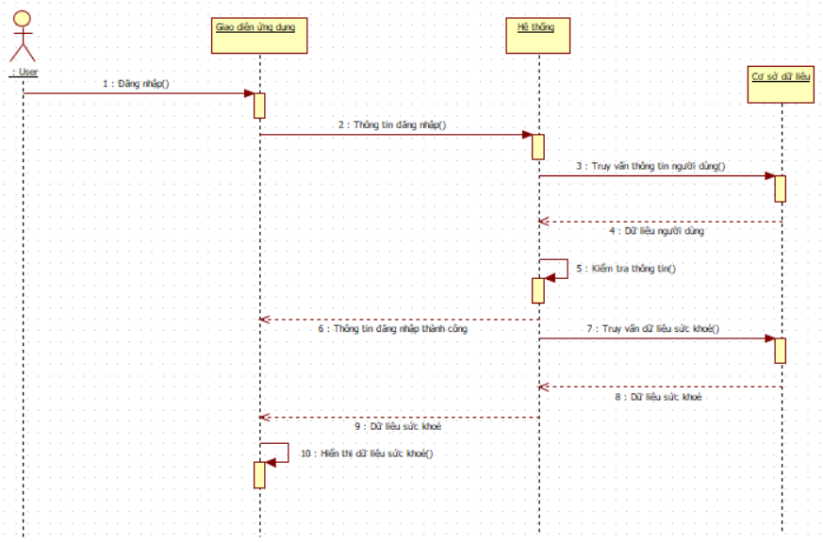

Hình 17 Sơ đồ tuần tự theo dõi chỉ số sức khoẻ

Sơ đồ tuần tự cảnh báo sức khoẻ

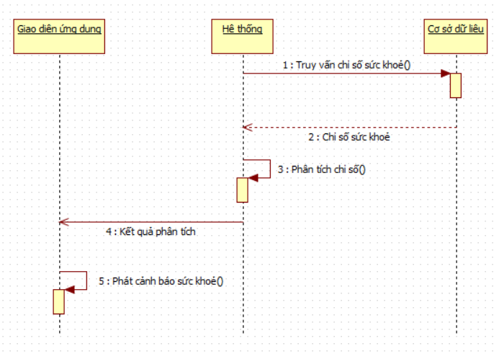

Hình 18 Sơ đồ tuần tự cảnh báo sức khoẻ

Sơ đồ tuần tự theo dõi vị trí

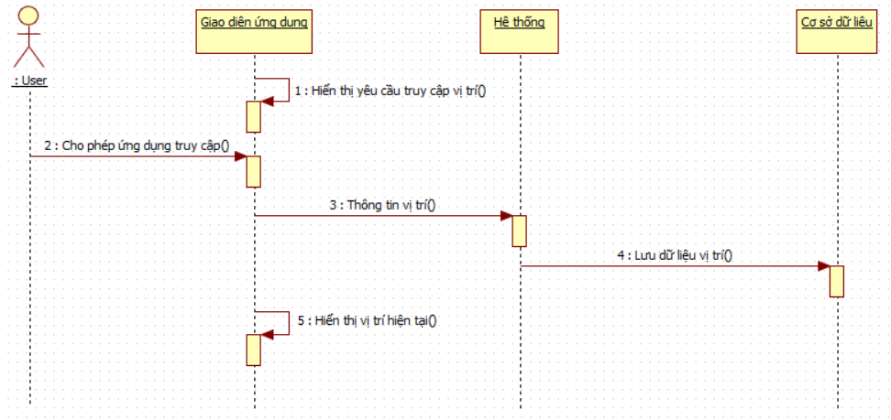

Hình 19 Sơ đồ tuần tự theo dõi vị trí

Sơ đồ tuần tự nhắc nhở uống thuốc

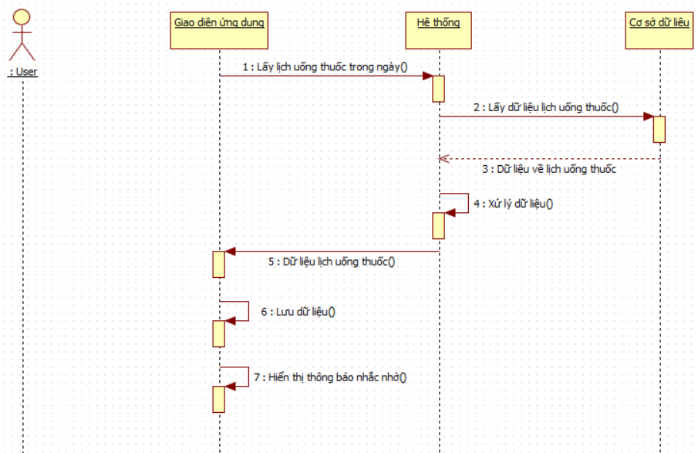

Hình 20 Sơ đồ tuần tự nhắc nhở uống thuốc

Sơ đồ tuần tự thêm bệnh án

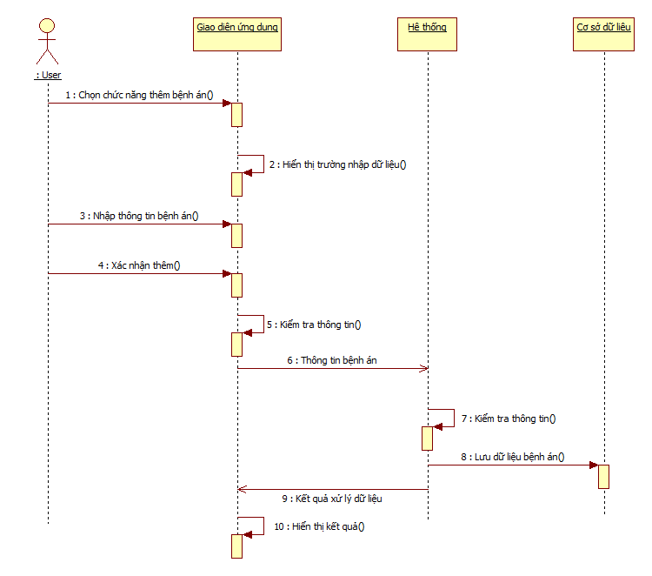

Hình 21 Sơ đồ tuần tự chức năng thêm bệnh án

### 3.2.2 Cơ sở dữ liệu

#### 3.2.2.1 Bảng thông tin tài khoản người dùng

Dùng để lưu trữ thông tin đăng nhập của người dùng, bác sĩ và admin gồm tên đăng nhập, mật khẩu, quyền truy cập.

Bảng 8 Bảng thông tin tài khoản người dùng

|  |  |  |  |
| --- | --- | --- | --- |
| **STT** | **Tên trường** | **Kiểu dữ liệu** | **Mô tả** |
| 1 | Id | INT | PRIMARY KEY |
| 2 | TenDangNhap | NVARCHAR(255) |  |
| 3 | MatKhau | TEXT |  |
| 4 | Quyen | INT |  |

* Id: tự động tăng.
* Tên đăng nhập: mặc định tên đăng nhập là mã của bệnh nhân hoặc mã của bác sĩ.
* Mật khẩu: mật khẩu để đăng nhập, mặc định là mã bệnh nhân đối với bệnh nhân và mã bác sĩ đối với bác sĩ.
* Quyền: gồm quyền admin, quyền ban quản lý, quyền bác sĩ và quyền bệnh nhân. Admin và ban quản lý có quyền cao nhất.

#### 3.2.2.2 Bảng thông tin bệnh nhân

Lưu trữ dữ liệu thông tin của bệnh nhân, gồm các thông tin cơ bản về họ tên, ngày sinh, giới tính, địa chỉ, số điện thoại, email, số điện thoại người thân, mã token.

Bảng 9 Bảng thông tin bệnh nhân

|  |  |  |  |
| --- | --- | --- | --- |
| **STT** | **Tên trường** | **Kiểu dữ liệu** | **Mô tả** |
| 1 | MaBenhNhan | VARCHAR(255) | PRIMARY KEY |
| 2 | TenBenhNhan | VARCHAR(255) |  |
| 3 | NgaySinh | DATE |  |
| 4 | SoDienThoai | VARCHAR(10) |  |
| 5 | Mail | VARCHAR(255) |  |
| 6 | SoDienThoaiNguoiThan | VARCHAR(10) |  |
| 7 | DiaChi | VARCHAR(255) |  |
| 9 | GioiTinh | VARCHAR(255) |  |
| 10 | CanNang | FLOAT |  |
| 11 | MaBacSi | VARCHAR(255) |  |
| 12 | Avatar | TEXT |  |

* Mã bệnh nhân: mỗi bệnh nhân chỉ có 1 mã bệnh nhân duy nhất.
* Tên bệnh nhân: họ tên của bệnh nhân.
* Ngày sinh: ngày tháng năm sinh của bệnh nhân.
* Số điện thoại: số điện thoại của bệnh nhân.
* Mail: email cá nhân của bệnh nhân.
* Số điện thoại người thân: số điện thoại của người thân bệnh nhân, dùng để liên lạc khi hệ thống phát tín hiệu cảnh báo.
* Địa chỉ: địa chỉ của bệnh nhân
* Giới tính: giới tính của bệnh nhân.
* Cân nặng: cân nặng của bệnh nhân.
* Mã bác sĩ: chứa mã bác sĩ điều trị.
* Avatar: chứa đường dẫn đến ảnh đại diện của bệnh nhân

#### 3.2.2.3 Bảng thông tin bác sĩ

Lưu trữ dữ liệu thông tin của bác sĩ, gồm các thông tin cơ bản về họ tên, ngày sinh, địa chỉ, số điện thoại, email, chuyên môn.

Bảng 10 Bảng thông tin bác sĩ

|  |  |  |  |
| --- | --- | --- | --- |
| **STT** | **Tên trường** | **Kiểu dữ liệu** | **Mô tả** |
| 1 | MaBacSi | VARCHAR(255) | PRIMARY KEY |
| 2 | TenBacSi | VARCHAR(255) |  |
| 3 | NgaySinh | DATE |  |
| 4 | SoDienThoai | VARCHAR(10) |  |
| 5 | Mail | VARCHAR(255) |  |
| 6 | ChuyenMon | VARCHAR(255) |  |
| 7 | GioiTinh | VARCHAR(3) |  |

#### 3.2.2.4 Bảng thông tin bệnh án của bệnh nhân

Lưu trữ dữ liệu về bệnh án của bệnh nhân bao gồm mã bệnh nhân, đường dẫn đến tệp bệnh án, tên bệnh viện, ngày nhập viện.

Bảng 11 Bảng thông tin bác sĩ

|  |  |  |  |
| --- | --- | --- | --- |
| **STT** | **Tên trường** | **Kiểu dữ liệu** | **Mô tả** |
| 1 | Id | INT | PRIMARY KEY |
| 2 | Id_BenhNhan | VARCHAR(255) |  |
| 3 | DuongDan | TEXT |  |
| 4 | TenBenhVien | VARCHAR(255) |  |
| 5 | NgayNhapVien | DATETIME |  |

* Id: Tự động tăng.
* Id_BenhNhan: Mã bệnh nhân .
* DuongDan: Đường dẫn đến tệp tin bệnh án của bệnh nhân.
* TenBenhVien: Tên bệnh viện bệnh nhân đã nhập viện.
* NgayNhapVien: Ngày bệnh nhân nhập viện.

#### 3.2.2.5 Bảng thông tin các loại thuốc

Dùng để lưu trữ thông tin các loại thuốc dùng trong điều trị bệnh nhân như tên thuốc, đơn vị.

Bảng 12 Bảng thông tin các loại thuốc

|  |  |  |  |
| --- | --- | --- | --- |
| **STT** | **Tên trường** | **Kiểu dữ liệu** | **Mô tả** |
| 1 | Id | INT | PRIMARY KEY |
| 2 | TenThuoc | VARCHAR(255) |  |
| 3 | DonVi | VARCHAR(20) |  |

* Id: Mã tự động tăng.
* TenThuoc: Tên loại thuốc.
* DonVi: Đơn vị tính của thuốc ví dụ như viên, mg

#### 3.2.2.6 Bảng thông tin nhắc nhở uống thuốc

Dùng để lưu các thông tin giúp nhắc nhở bệnh nhân uống thuốc như nội dung nhắc nhở, giờ uống, mã bệnh nhân, mã bác sĩ

Bảng 13 Bảng thông tin các loại thuốc

|  |  |  |  |
| --- | --- | --- | --- |
| **STT** | **Tên trường** | **Kiểu dữ liệu** | **Mô tả** |
| 1 | Id | INT | PRIMARY KEY |
| 2 | NhacNho | VARCHAR(255) |  |
| 3 | GioUong | TIME |  |
| 4 | NgayUong | DATE |  |
| 5 | Id_BenhNhan | VARCHAR(255) |  |
| 6 | Id_BacSi | VARCHAR(255) |  |

* Id: Mã tự động tăng.
* NhacNho: Nội dung nhắc nhở người dùng uống thuốc.
* GioUong: Giờ nhắc nhở người dùng uống thuốc.
* NgayUong: Ngày nhắc nhở người dùng uống thuốc.
* Id_BenhNhan: Mã bệnh nhân.
* Id_BacSi: Mã Bác sĩ điều trị.

#### 3.2.2.7 Bảng chi tiết nhắc nhở uống thuốc

Bảng dùng để lưu trữ các thông tin về loại thuốc và liều lượng bệnh nhân cần uống khi được nhắc nhở.

Bảng 14 Bảng thông tin các loại thuốc

|  |  |  |  |
| --- | --- | --- | --- |
| **STT** | **Tên trường** | **Kiểu dữ liệu** | **Mô tả** |
| 1 | Id | INT | PRIMARY KEY |
| 2 | Id_Thuoc | INT |  |
| 3 | Id_NhacNho | INT |  |
| 4 | LieuLuong | INT |  |

* Id: Mã tự động tăng
* Id_Thuoc: Mã của loại thuốc có trong lịch nhắc nhở
* Id_NhacNho: Mã của lịch nhắc nhở uống thuốc
* LieuLuong: Thông tin về liều lượng của từng loại thuốc.

#### 3.2.2.8 Bảng thông tin câu hỏi của bệnh nhân.

Dùng để lưu thông tin câu hỏi của bệnh nhân gửi đến bác sĩ

Bảng 15 Bảng thông tin câu hỏi của bệnh nhân

|  |  |  |  |
| --- | --- | --- | --- |
| **STT** | **Tên trường** | **Kiểu dữ liệu** | **Mô tả** |
| 1 | Id | INT | PRIMARY KEY |
| 2 | Id_BenhNhan | VARCHAR(255) |  |
| 3 | NoiDung | VARCHAR(255) |  |
| 4 | ThoiGian | DATETIME |  |
| 5 | TinhTrang | INT |  |

* Id: Mã tự động tăng.
* Id_BenhNhan: Mã bệnh nhân.
* NoiDung: Chứa nội dung câu hỏi của bệnh nhân.
* ThoiGian: Thời gian mà bệnh nhân gửi câu hỏi.
* TinhTrang: Tình trạng của câu hỏi bệnh nhân đã gửi, chưa được trả lời hoặc đã trả lời.

#### 3.2.2.9 Bảng chứa thông tin câu trả lời của bác sĩ

Dùng để lưu câu trả lời của bác sĩ khi trả lời câu hỏi của bệnh nhân

Bảng 16 Bảng thông tin câu trả lời của bác sĩ

|  |  |  |  |
| --- | --- | --- | --- |
| **STT** | **Tên trường** | **Kiểu dữ liệu** | **Mô tả** |
| 1 | Id | INT | PRIMARY KEY |
| 2 | Id_CauHoi | INT |  |
| 3 | Id_BacSi | VARCHAR(255) |  |
| 4 | NoiDung | VARCHAR(255) |  |

* Id: Mã tự động tăng
* Id_CauHoi: Mã id của bảng câu hỏi
* Id_BacSi: Id của bác sĩ trả lời câu hỏi cho bệnh nhân.
* NoiDung: Chứa nội dung câu trả lời của bác sĩ.

### 3.2.3 Cơ sở dữ liệu Firebase Realtime DataBase

### 3.2.4 Sơ đồ quan hệ

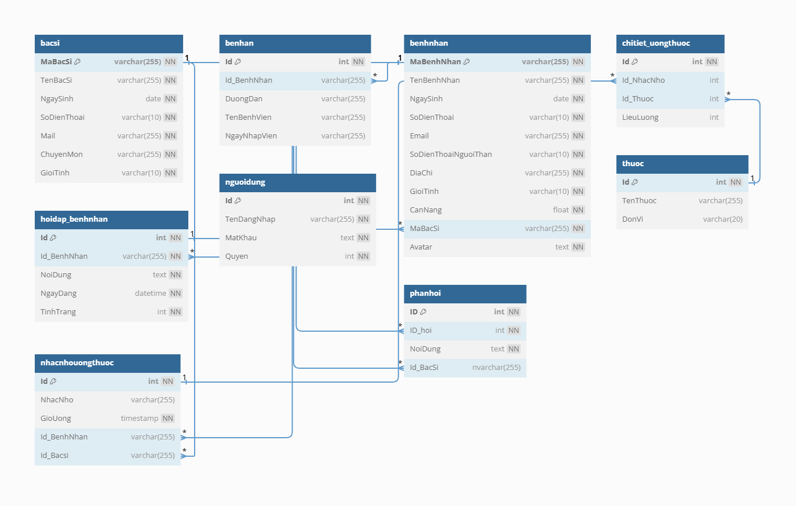

Hình 22 Sơ đồ quan hệ cơ sở dữ liệu

### 3.2.5 Giao diện ứng dụng

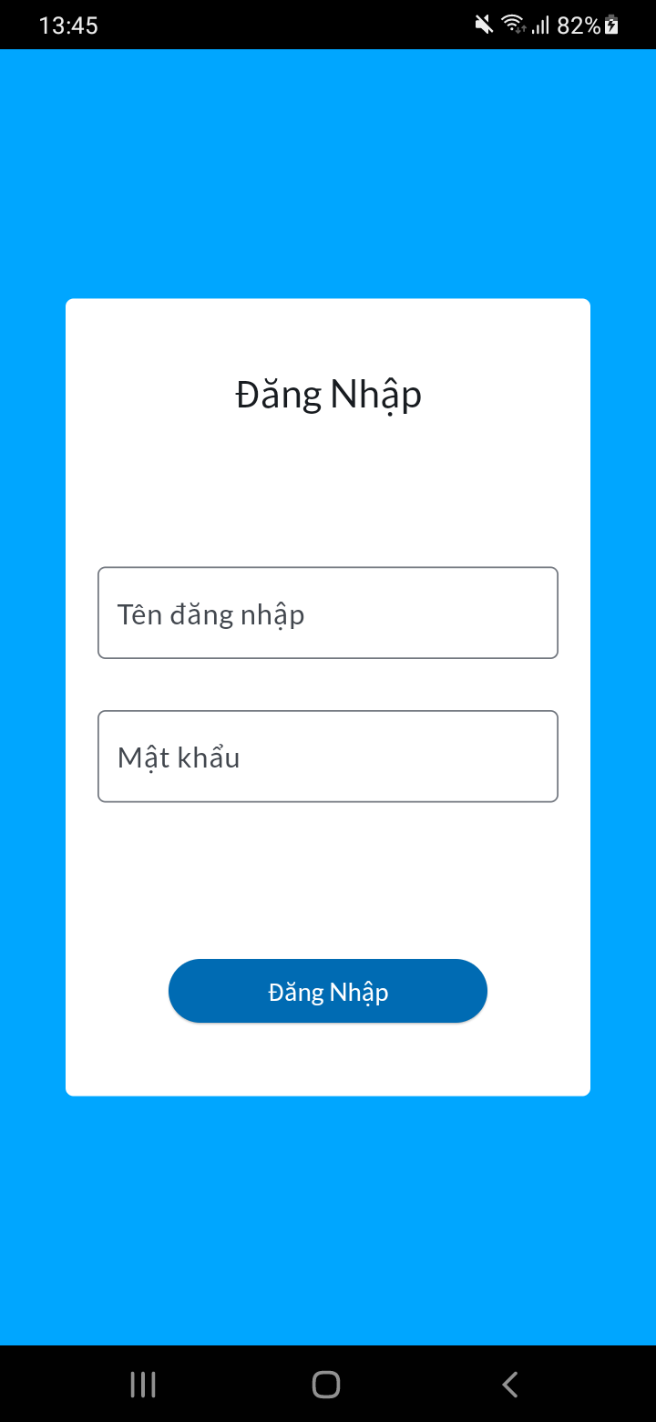

Hình 23 Trang đăng nhập ứng dụng

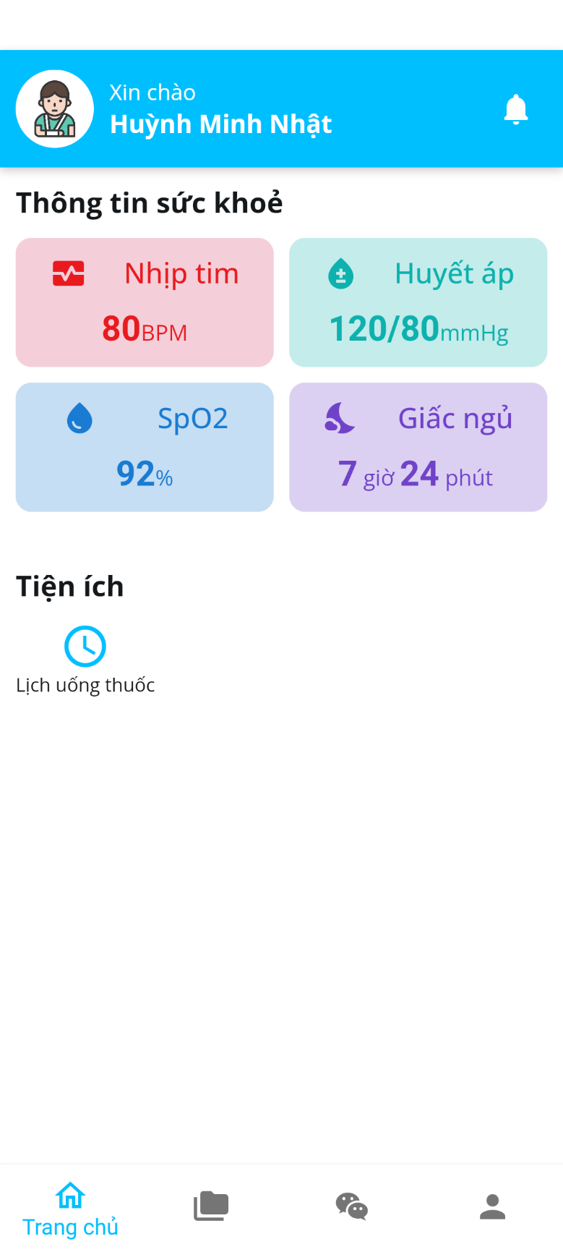

Hình 24 Trang chính ứng dụng

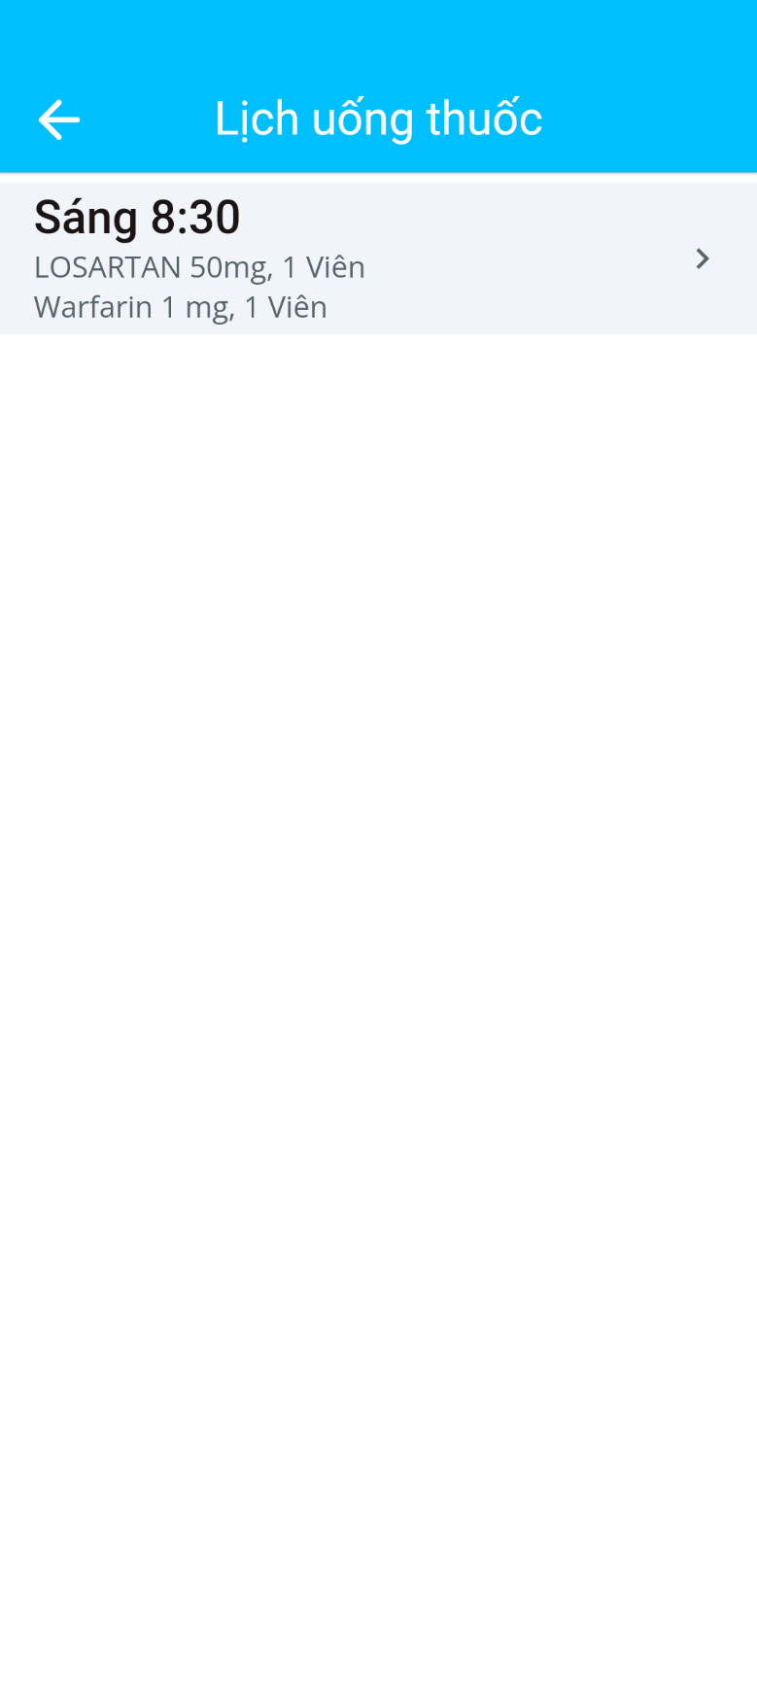

Hình 25 Trang nhắc nhở lịch uống thuốc

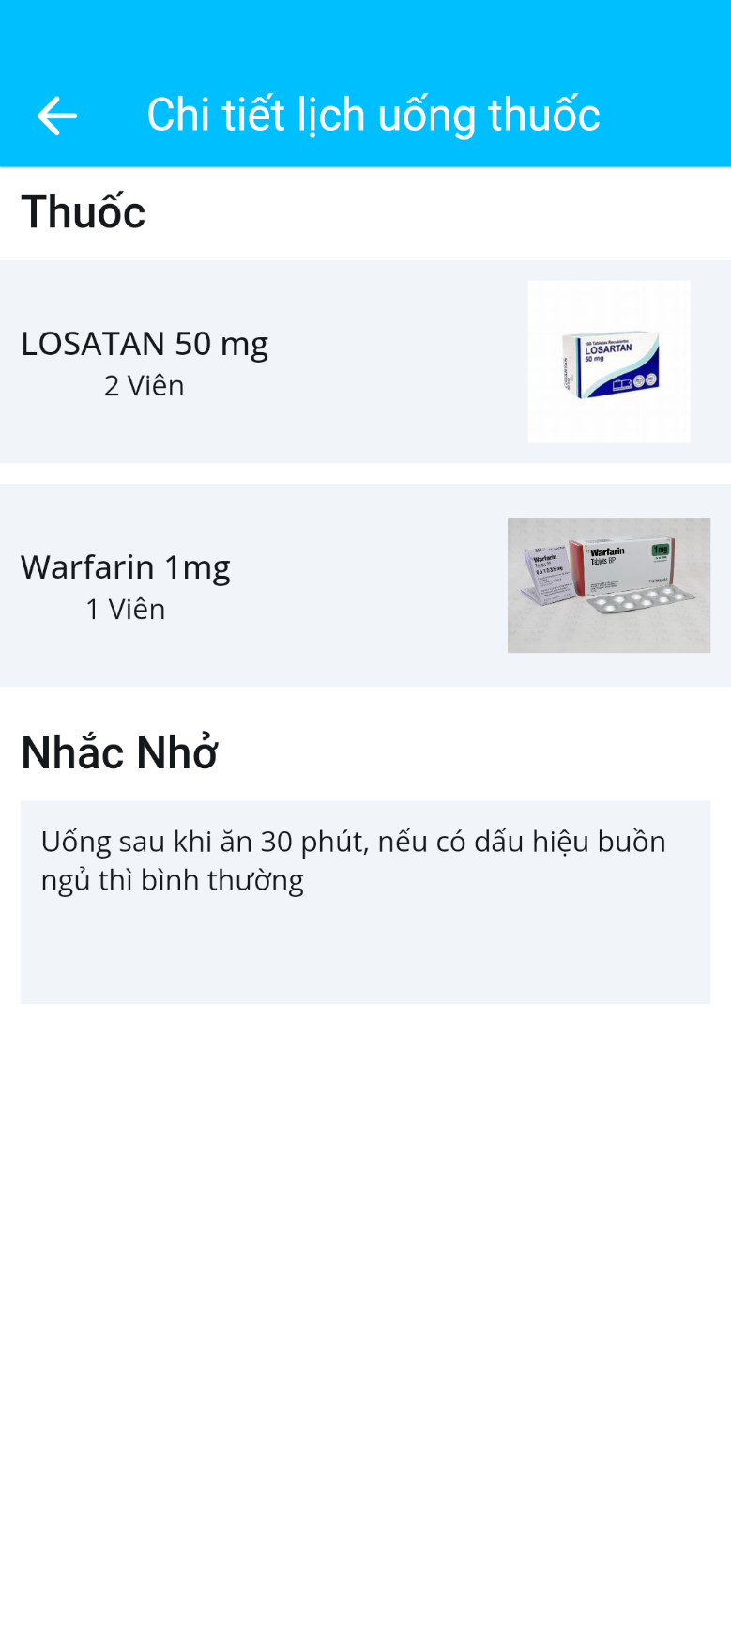

Hình 26 Trang chi tiết lịch uống thuốc

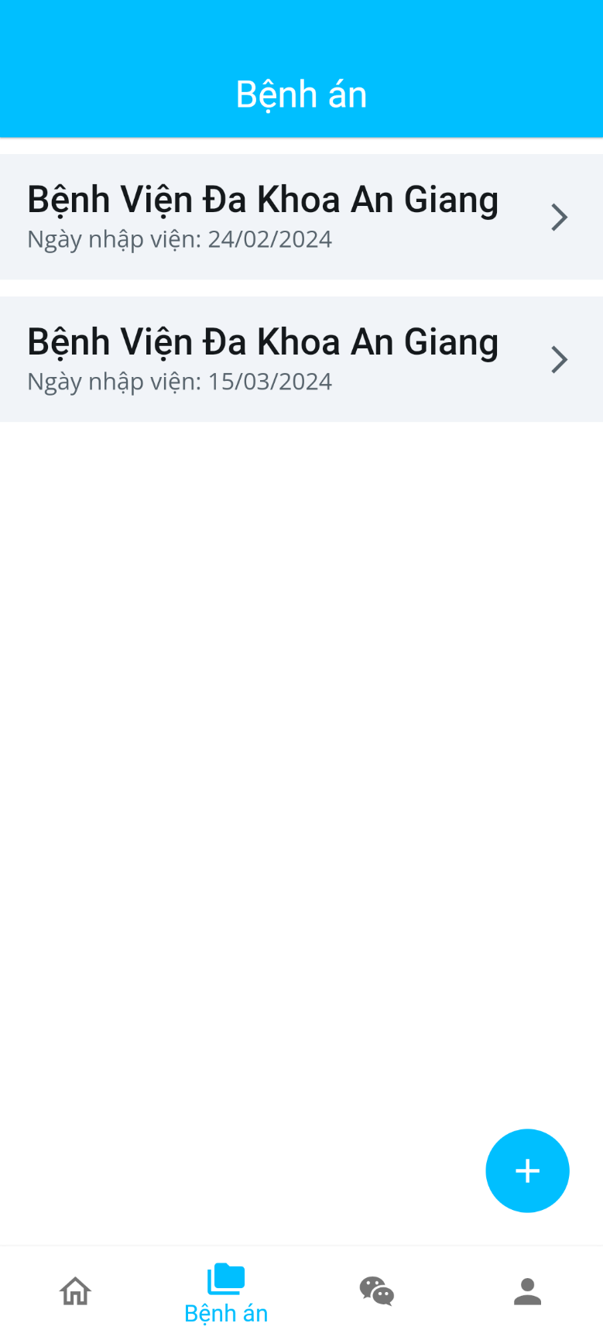

Hình 27 Trang bệnh án

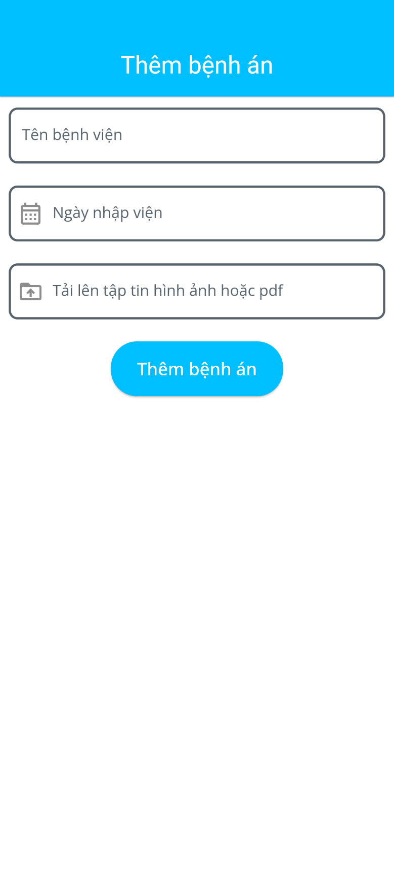

Hình 28 Trang tải bệnh án

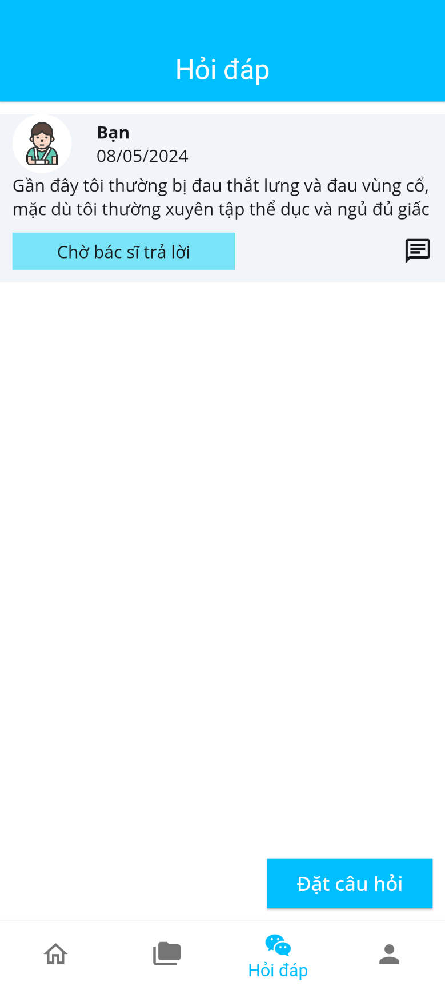

Hình 29 Trang hỏi đáp

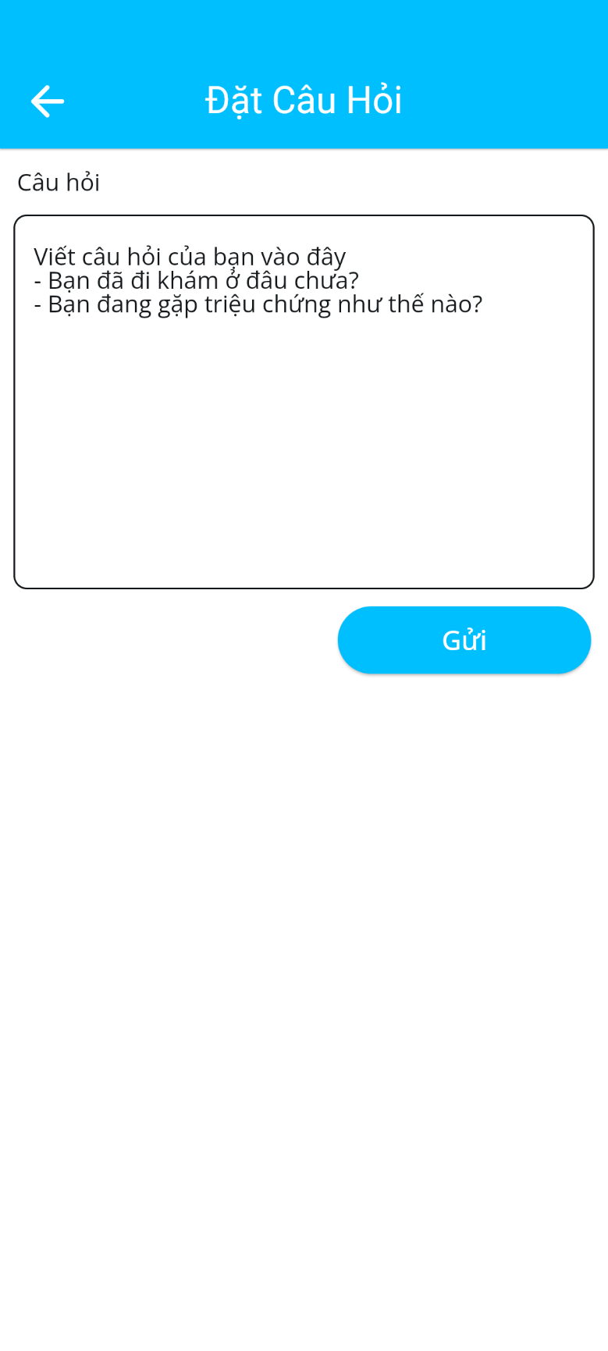

Hình 30 Trang đặt câu hỏi

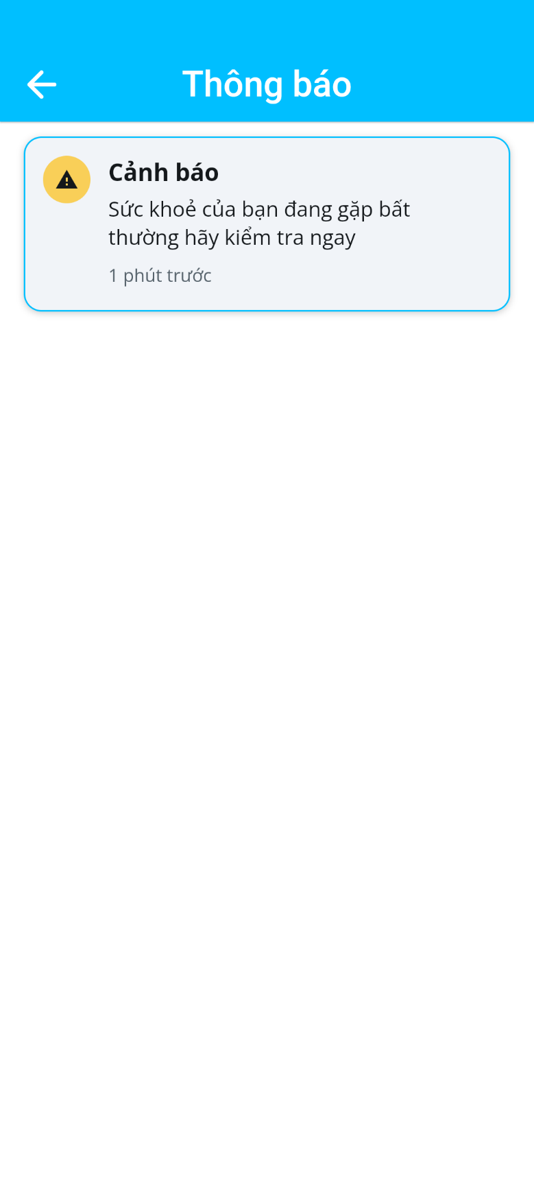

Hình 31 Trang thông báo

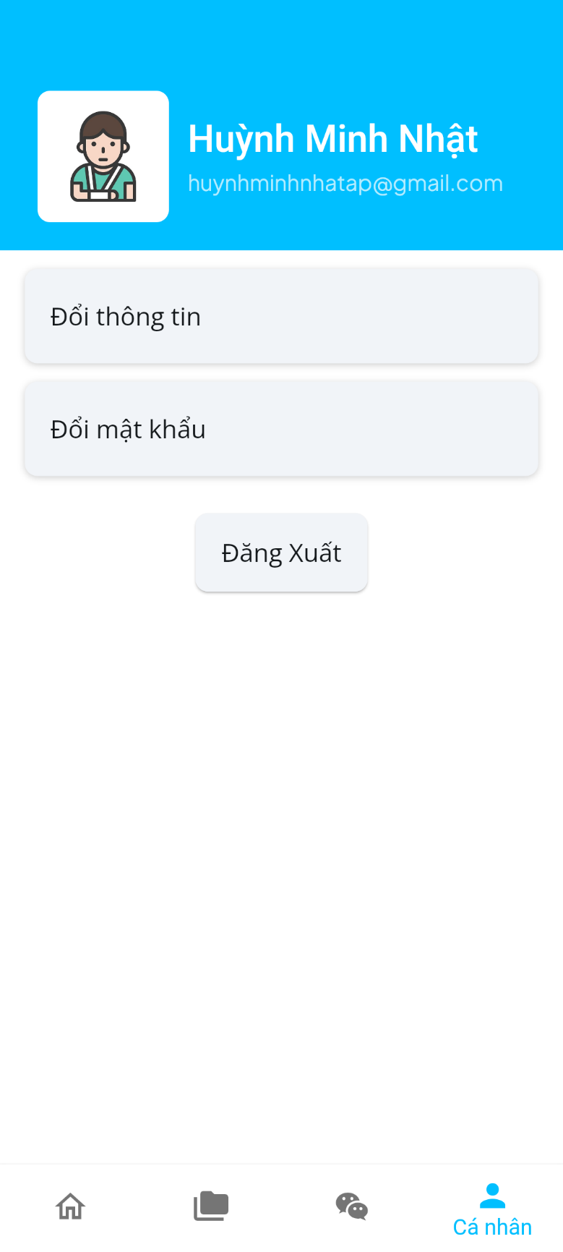

Hình 32 Trang cài đặt thông tin

### 3.2.6 Kết luận và hướng phát triển

#### 3.2.6.1 Kết luận

Xây dựng được ứng dụng theo dõi sức khỏe người dùng từ xa với smartwacth với những chức năng cơ bản như theo dõi các chỉ số sức khỏe của người dùng theo thời gian thực, cảnh báo sức khoẻ,…v.v. Với giao diện trực quan dễ sử dụng.

Những chỉ số sức khỏe mà ứng dụng có thể theo dõi: nhịp tim, huyết áp, SpO2.

Ứng dụng vẫn còn nhiều thiếu sót, các chỉ số vẫn chưa được thể hiện đầy đủ chỉ có thể hiển thị một số thông tin cơ bản, cần trực quan hóa dữ liệu hơn. Hệ thống cảnh báo chưa hoàn chỉnh. Dữ liệu vẫn còn hạn chế, chưa sát với thực tế, cần đa dạng hơn nữa. Tốc độ xử lý dữ liệu còn chậm chưa đúng với yêu cầu theo dõi theo thời gian thực.

#### 3.2.6.2 Hướng phát triển

Đề xuất hướng phát triển sắp tới của ứng dụng di động theo dõi sức khoẻ người dùng từ xa:

+ Tích hợp kết nối trực tiếp đến thiết bị theo dõi như máy đo, thiết bị cảm biến, đồng hồ thông minh,…

+ Tính năng chia sẻ dữ liệu thời gian thực của bệnh nhân đến những người xung quanh khi gặp sự số nhằm kịp thời sơ cứu.

+ Thêm nhiều loại chỉ số sức khoẻ khác như stress, cường độ vận động,…v.v và tích hợp mô hình AI phân tích dữ liệu sức khoẻ đưa ra chế độ luyện tập, chăm sóc sức khoẻ thích hợp.

**PHỤ LỤC**

**CÀI ĐẶT CHƯƠNG TRÌNH**

**Cài đặt Flutter**

Bước 1: Cài tải và cài đặt Flutter SDK tại *https://docs.flutter.dev/get-started/install*

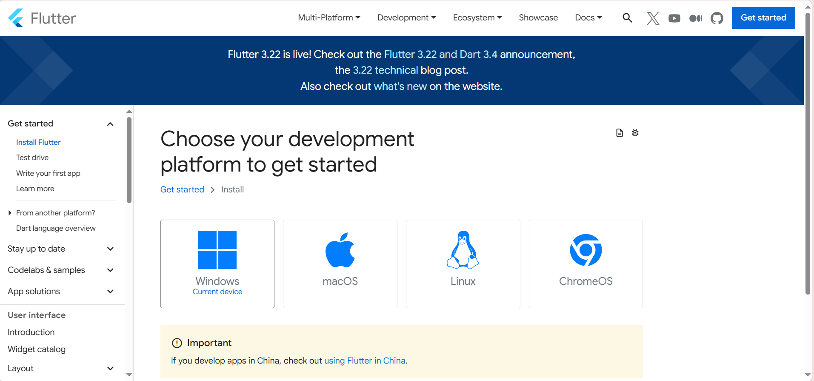

Hình 33 Trang tải Flutter SDK

Bước 2: Tại trang tải Flutter SDK dựa theo Hình 33 chọn phiên bản phù hợp với thiết bị.

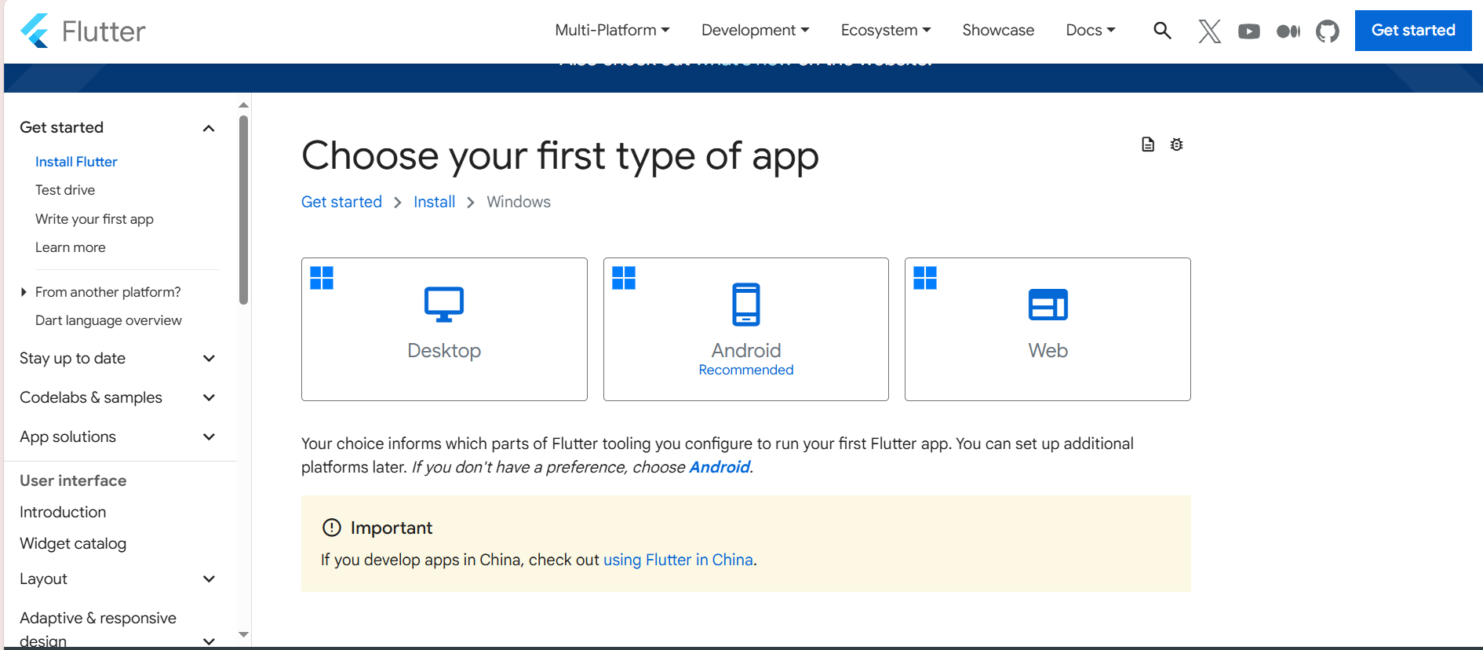

Hình 34 Chọn loại ứng dụng của dự án

Bước 3: Chọn loại ứng dụng phát triển trong trường hợp này là ứng dụng Android và làm theo các bước trong hướng dẫn của trang.

Bước 4: Kiểm tra flutter đã được cài đặt thành công hay chưa bằng câu lệnh *flutter –version* nếu nhận được thông báo phiên bản của flutter tức là đã cài thành công*.*

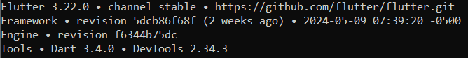

Hình 35 Kết quả kiểm tra Flutter bằng Command Line

**Cài đặt Source Code**

Bước 1: Mở command line tại thư mục gốc của dự án chạy lệnh sau:

*flutter create .*

Bước 2: sau khi chạy lệnh flutter create flutter sẽ thiết lập thư mục ios và android chúng ta tiến hành cài đặt các plugin flutter đã được thiết lập trong têp tin pubspec.yaml với câu lệnh sau:

*flutter pub get*

Bước 3: Điều chỉnh android và ios theo các bước sau

* Thêm đoạn mã sau vào info.plist của thư mục ios

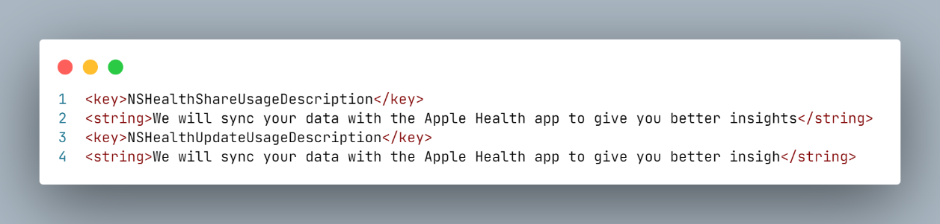

* Thêm các quyền sau vào android/app/src/main/AndroidManifest.xml

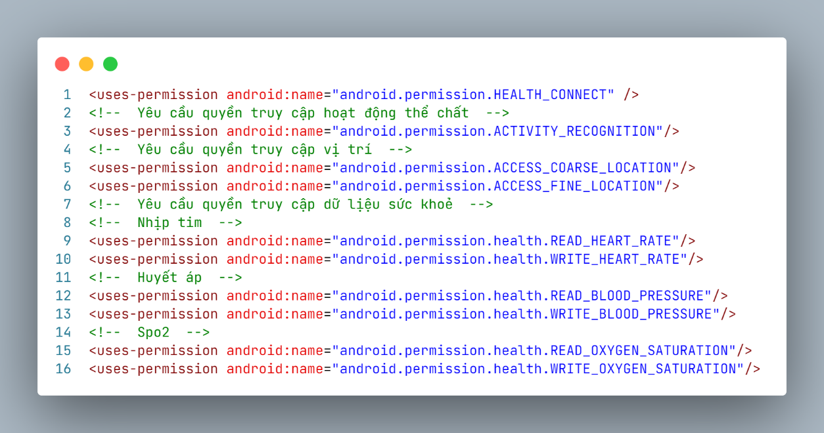

* Điều chỉnh nội dung trong tệp *android/app/src/main/kotlin/com/dyantezank/realtimehealth/realtime_health_monitor/MainActivity.kt*

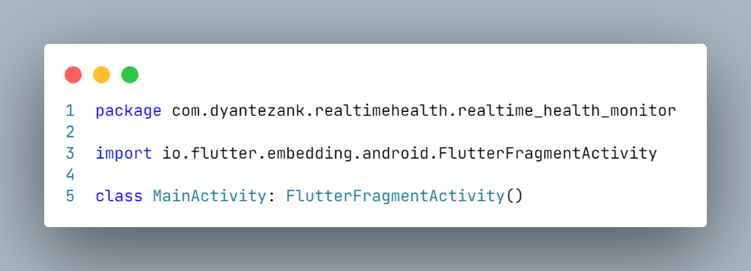

Bước 4 thiết lập firebase truy cập trang *console.firebase.google.com* chọn tạo mới project

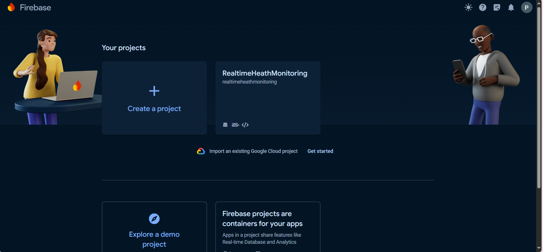

Tiếp theo đặt tên cho dự án

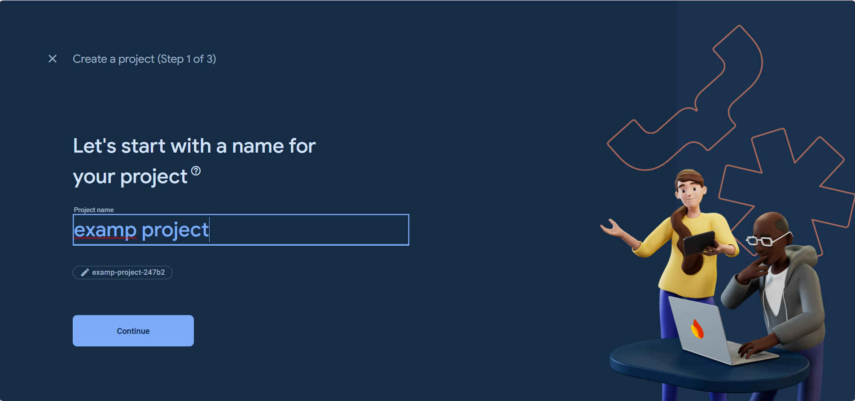

Bước khởi tạo tiếp theo là lựa chọn bật tính năng phân tích dự án có thể tắt

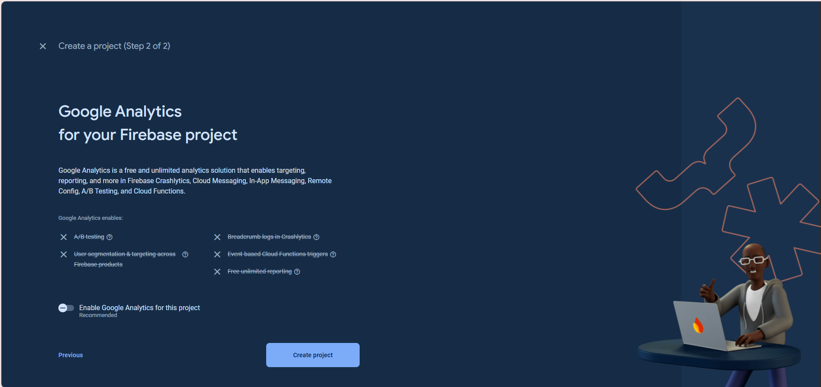

**TÀI LIỆU KHAM KHẢO**

Albahri, O.S., Zaidan, A.A., Zaidan, B.B., Hashim, M., Albahri, A.S., Alsalem, M.A., 2018. Real-Time Remote Health-Monitoring Systems in a Medical Centre: A Review of the Provision of Healthcare Services-Based Body Sensor Information, Open Challenges and Methodological Aspects. J. Med. Syst. 42, 164. https://doi.org/10.1007/s10916-018-1006-6

Cortes, C., Vapnik, V., 1995. Support-vector networks. Mach. Learn. 20, 273–297. https://doi.org/10.1007/BF00994018

Firebase, n.d. Solutions for App Development Challenges | Firebase [WWW Document]. Solut. App Dev. Chall. Firebase. URL https://firebase.google.com/solutions

Google Developers, n.d. Meet Android Studio [WWW Document]. Meet Android Studio. URL https://developer.android.com/studio/intro

Google Developers, n.d. Health Connect | Android health & fitness [WWW Document]. URL https://developer.android.com/health-and-fitness/guides/health-connect

Goyal, A., Hossain, G., Chatrati, S., Bhattacharya, S., Bhan, A., Gaurav, D., Mishra Tiwari, S., 2020. Smart Home Health Monitoring System for Predicting Type 2 Diabetes and Hypertension. J. King Saud Univ. - Comput. Inf. Sci. 34. https://doi.org/10.1016/j.jksuci.2020.01.010

Magi, N., Prasad, B.G., 2020. Activity Monitoring for ICU Patients Using Deep Learning and Image Processing. SN Comput. Sci. 1, 123. https://doi.org/10.1007/s42979-020-00147-6

mCare Solutions GIẢI PHÁP THEO DÕI SỨC KHOẺ TỪ XA, n.d.

Michael, N., n.d. Neural Networks and Deep Learning.

Ngo, V.T., Nguyen, D.T., Nguyen, D.L., Huynh, N.B.P., 2021. HỆ THỐNG GIÁM SÁT VÀ CẢNH BÁO SỨC KHỎE TỪ XA THỜI GIAN THỰC ỨNG DỤNG IoT.

Nielsen, M., n.d. Neural Networks and Deep Learning.

Rawal, K., Gabrani, D., 2019. Healthcare Smartwatch for Monitoring Elderly. Int. J. Innov. Technol. Explor. Eng. 9, 737–741. https://doi.org/10.35940/ijitee.B6834.129219

Saikia, R., Sarma, A., Shuleenda Devi, S., 2024. Optimized Support Vector Machine Using Whale Optimization Algorithm for Acute Lymphoblastic Leukemia Detection from Microscopic Blood Smear Images. SN Comput. Sci. 5, 439. https://doi.org/10.1007/s42979-024-02822-4

Target Heart Rate and Estimated Maximum Heart Rate [WWW Document], n.d. . Target Heart Rate Estim. Maximum Heart Rate Phys. Act. CDC. URL https://www.cdc.gov/physicalactivity/basics/measuring/heartrate.htm

Thu, N., Duong, C., Nam, T., Long, Đ., Luong, H., Tran, D.-T., 2022. NGHIÊN CỨU PHÁT TRIỂN PHẦN MỀM THEO DÕI SỨC KHỎE TRÊN ĐIỆN THOẠI THÔNG MINH CÓ KẾT NỐI CẢM BIẾN NHỊP TIM.

Trang, L.T., Hương, N.T., 2021. SỬ DỤNG PHƯƠNG PHÁP SUPPORT VECTOR MACHINE VÀ CONVOLUTIONAL NEURAL NETWORK ĐỂ PHÂN LOẠI CẢM XÚC CỦA KHUÔN MẶT. TNU J. Sci. Technol. T 226 16 2021 KHOA HỌC TỰ NHIÊN - KỸ THUẬT - CÔNG NGHỆ. https://doi.org/10.34238/tnu-jst.4443

Wikipedia, the free encyclopedia, n.d. Machine learning [WWW Document]. Mach. Learn. URL https://en.wikipedia.org/wiki/Machine_learning#:~:text=For%20statistical%20learning%20in%20linguistics%2C%20see%20statistical%20learning,is%20seen%20as%20a%20part%20of%20artificial%20intelligence.

Zheng, E.L., 2023. Interpreting fitness: self-tracking with fitness apps through a postphenomenology lens. AI Soc. 38, 2255–2266. https://doi.org/10.1007/s00146-021-01146-8